別紙１２

大阪府日本万国博覧会記念公園

維持管理水準書

平成29年８月

大阪府 府民文化部

大阪府日本万国博覧会記念公園 維持管理水準書
目 次

Ⅰ．公園の概要と管理方針 1
1. 公園の概要 1
2. 万博記念公園の基本方針と管理方針 1
（1） 基本方針 1
（2） 管理方針 2
Ⅱ．植物管理方針 5
1. 自然文化園の植栽管理の基本方針 5
（1） 自然文化園の全体計画 5
（2） 植栽管理のエリア構成 5
（3） 植栽管理の基本方針 5
2. ゾーン別の植栽管理方針 7
Ⅲ．施設の維持管理 18
1. 清掃 18
2. 巡視・施設点検 18
（1） 日常点検 18
（2） 施設点検 18
（3） 法定点検 18
3. 運動施設の維持管理 19
（1） クレーグラウンドの管理 19
（2） 芝生グラウンドの管理 20
（3） アンツーカーコートの管理（テニスコート） 22
（4） 人工芝コートの管理(テニスコート、フットサルコート) 23
（5） 運動施設の清掃 23
Ⅳ．年間維持管理表 24

維持管理水準書について

本維持管理水準書は、指定管理者が行うべき維持管理業務の品質及び数量の水準を示すものである。
指定管理者は、万博記念公園管理マニュアル及び本書に示す管理目標・管理方針に沿って、植物および各施設の管理を行うこと。なお、サービス・管理の水準が低下しないことを前提として、大阪府又は指定管理者の発意に基づき、双方協議の上、内容を変更することができるものとする。
また、指定管理者の創意工夫のもと効果的・効率的な方法及び頻度を検討し、本書の年間維持管理表および植物管理総括数量表に示す数量以上の維持管理を行うことで、良好な維持管理状態を保つこと。なお、本維持管理水準書は、法令等の改正や運営改善等により、随時改定を加えていくため、指定期間開始時点及び本指定期間中にも改定される可能性がある。
《管理水準書の構成》
Ⅰ．公園の概要と管理方針
公園全体の管理方針を示す。
Ⅱ．植物管理方針
自然文化園全体およびゾーン別、（ゾーンを区分した）箇所別の管理方針を示す。
１．自然文化園全体の植物管理の基本方針
２．ゾーン別および箇所別の植栽管理方針
Ⅲ．施設の維持管理
施設の維持管理について、業務内容および頻度を示す。
１．清掃
２．巡視・施設点検
３．運動施設の維持管理
Ⅳ.年間維持管理表
主要な維持管理工種の年間維持管理数量、頻度および管理時期を示す。
植物管理
清 掃
巡視・施設点検
運動施設
（資料編）
業務対象区域や植物管理の年間維持管理数量および頻度等を示す。
指定管理者業務対象区域図
主要施設位置図
植栽管理図（芝生・除草工（機械））
植栽管理図（除草工（人力））
植栽管理図（低木刈込）
清掃区域図
植栽総括数量表

Ⅰ．公園の概要と管理方針

公園の概要
大阪万博の跡地（約258ha：国有地約130ha、府有地約128ha）を、一体として管理し、「緑に包まれた文化公園」として運営している。
（１）名 称：日本万国博覧会記念公園（うち公の施設は「大阪府立万国博覧会記念公園」※以下、府立万博公園と記載。）
（２）所在地：大阪府吹田市千里万博公園他
（３）面 積：約258ha（うち、府立万博公園は約258ha）
（４）主な施設 ※下線は府立万博公園外（指定管理対象外）の施設（参考記載）
区域 | エリア | 主な施設
自然文化園地区  （国有地 約130ha） | 日本庭園  （約26ha） | 庭園、迎賓館、茶室「汎庵、万里庵」、  茶室「千里庵」・レストラン「はす庵」
 | 自然文化園  （約99ha） | 太陽の塔（平成30年3月内部公開予定）、お祭り広場、公園の西側に広がる森、もみじ川広場、東の広場、  上の広場、下の広場
 |  | EXPO’70パビリオン
 |  | 自然観察学習館
 | 文化施設  （約５ha） | 国立民族学博物館
 |  | 大阪日本民芸館
 | その他 | おもしろ自転車、サイクルボート、バーベキューコーナー※１
 |  | 旧大阪府立国際児童文学館
周辺地区  （府有地 約128ha） | スポーツ地区  （約70ha） | 〈東地区〉  万博記念競技場、運動場、少年球技場、少年野球場、弓道場
〈南地区〉
野球場、小運動場、スポーツ広場（軟式野球場 4面、ソフトボール場1面）、総合スポーツ広場、小広場
アメリカンフットボール球技場1面、ガンバ大阪サッカー練習場2面、OFA万博フットボールセンター2面、市立吹田サッカースタジアム、こどもの遊び場、南口ちびっこ広場
〈西地区〉
テニスコート 36面、フットサルコート 4面、西口ちびっこ広場、パークゴルフ場※１
 | その他  （約58ha） | 万博記念ビル、EXPO CITY、ホテル阪急エキスポパーク、ABCハウジング千里住宅公園、おゆば
※1おもしろ自転車、サイクルボート、バーベキューコーナー、パークゴルフ場は現在、民間事業者が管理運営

万博記念公園の基本方針と管理方針

基本方針
日本万国博覧会の終了後、跡地を「緑に包まれた文化公園」にするという理念の下、森の育成など自然環境の保全、人々がふれあえる文化の発揮、博覧会の遺産の継承に取り組んできた。
これらの理念や取り組みを踏まえつつ「日本万国博覧会記念公園の活性化に向けた将来ビジョン(大阪府/2015年11月）」において、「人類の進歩と調和」を基本テーマ、「緑に包まれた文化公園」を基本理念とし、大阪万博50周年である2020年を節目として、以後50年間を「人類の進歩と調和」の実現に寄与し、緑と文化・スポーツを通じて人類の想像力の源泉である生命力と感性が磨かれる公園としていく。

《７つの基本方針》
１．シンボルゾーンを中心に文化と美を体験・想像し発信する公園
２．地球環境の保全・再生に貢献する公園
３．緑の中で人々が憩い活動し自然の美に感動する公園
４．国内外から多くの人が訪れる公園
５．健康づくりや多様なライフスタイルを実践できる公園
６．全ての人が安心して快適に利用できる公園
７．持続可能な運営・財務体制を有する公園

管理方針
日本万国博覧会記念公園は、「人類の進歩と調和」をテーマ※として開催された日本万国博覧会（以下、「博覧会」という）の跡地を博覧会の成功を記念して、太陽の塔などの博覧会の遺産（レガシー）を残しつつ、「緑に包まれた文化公園」として整備された公園である。
※「人類の進歩と調和」のテーマのもと、「よりゆたかな生命の充実を」「よりみのり多い自然の利用を」「より好ましい生活の設計を」「より深い相互の理解を」の４つのサブテーマを設定している。

指定管理者は、大阪の都市魅力の創造に関して、施策の方向性などをとりまとめた「大阪都市魅力創造戦略2020」や、日本万国博覧会記念公園（府立万博公園を包含）に関して、大阪府の取組みの基本的な考え方や主な内容をとりまとめた「日本万国博覧会記念公園の活性化に向けた将来ビジョン」（以下「将来ビジョン」という。）を大阪府と共有し、その実現に向け、公園を包括的にマネジメントすること。
※大阪都市魅力創造戦略2020（大阪府HPに掲載）
http://www.pref.osaka.lg.jp/toshimiryoku/toshimiryokusen/index.html
※日本万国博覧会記念公園の活性化に向けた将来ビジョン（大阪府HPに掲載）
http://www.pref.osaka.lg.jp/fukatsu/bijyon/index.html

(1) 特に留意すべき事項
① 日本万国博覧会記念公園の魅力創出については、「大阪都市魅力創造戦略2020」の重点取組「世界第一級の文化・観光拠点形成・発信」の中に位置づけている。
公園内には、「太陽の塔」や「EXPO’70パビリオン」、「日本庭園」といった1970年の日本万国博覧会当時の施設や、都市部の中にあって貴重な緑を楽しめる「自然文化園の森」（以下「万博の森」という。）といった施設があります。日本万国博覧会の跡地に整備されたメモリアルな公園であることを踏まえ、これらのレガシーや自然を活かしつつ魅力創出を行い、国内外から多数の方が訪れる観光拠点となるような事業展開を行うこと。
＜大阪都市魅力創造戦略2020＞ 世界的な創造都市、国際エンターテイメント都市へ加速し、2020年に向け大阪を世界へアピールすることを目的として、“内外から人、モノ、投資等を呼び込む「強い大阪」の実現”、“世界に存在感を示す「大阪」の実現”という２つの戦略目標を掲げている。

② 将来ビジョンで掲げる理念や目指すべき公園像をもとに、来園者に対する質の高いサービスの提供、利便性や快適性の向上のための投資、文化やスポーツの振興、各施設の利用促進や各種イベント展開、公園の賑わいづくりなどを行うこと。
特に、公園内には、「太陽の塔」などの文化・芸術作品や、「万博の森」のような自然を体感できる空間がある。国内外から多数の方に訪れていただき、文化や自然に触れ、楽しみ、新たな創造を生み出すことや、運動施設も含めた各施設の利活用も含め、創意工夫をもって、そのポテンシャルを引き出すこと。
＜目指すべき公園像（将来ビジョンより）＞
・基本テーマ：人類の進歩と調和
（博覧会のテーマであった「人類の進歩と調和」は普遍のものとして、将来ビジョンにおいても基本テーマとして設定。）
・基本理念：緑に包まれた文化公園
・目指すべき公園像：緑と文化･スポーツを通じて人類の創造力の源泉である生命力と感性が磨かれる公園（４つの目標、７つの基本方針を設定）

③ 上記①及び②を進めるにあたっては、博覧会のレガシーや緑空間を大切にし、博覧会のテーマである「人類の進歩と調和」をより発展させることを念頭に、基本テーマである「緑に包まれた文化公園」にふさわしい品格を備えた公園として、管理運営・事業展開を行うこと。
※太陽の塔 …日本万国博覧会の「人類の進歩と調和」を具現化するテーマ館であった岡本太郎氏作の芸術作品。公園のランドマークとして存在感を示している。塔内部の「生命の樹」「地底の太陽」を再生し、平成30年3月から公開予定。
EXPO’70パビリオン …博覧会当時は鉄鋼館というパビリオン。現在は、博覧会の記念館として、博覧会の準備から開幕・会期中・閉幕の状況を当時の映像や資料などで観覧いただける施設。
日本庭園 …博覧会の政府出展施設として、世界に誇る日本の造園技術の粋を極め造られた名園。時代ごとの日本の庭園様式を体感し、日本の自然美を発見・鑑賞していただける施設。
万博の森 …博覧会跡地の植物がない人工地盤に新たに作り出された森は、造成地に多様な自然生態系を再生してきたもので、現在も生物多様性を向上させる取組みを続けている。自然観察をはじめ、森を楽しみ、学ぶ場として、自然の中で多様な活動ができる空間。

④ 来園者が、安心･安全･快適に施設を利用していただけるよう管理運営や維持補修等を行うことはもちろん、府立万博公園が地方自治法第244条に規定する公の施設であることを踏まえ、公平・平等に利用できるよう十分に配慮すること。

⑤ 指定管理者制度導入後も、「日本庭園」の景観形成や「万博の森」の育成に関する業務、園内イベントの一部、施設の大規模改修、土地貸付等財産管理その他の一部の業務については、大阪府が引き続き行います。指定管理者は、こういった大阪府が引き続き行う業務を含め、大阪府の施策や事業に協力すること。
※一部の業務を大阪府が行うこととしている「日本庭園」や「万博の森」などの施設についても、清掃、落ち葉除去、枯れ枝・危険枝の除去やパトロールなどの日常的表面管理、利活用や広報展開などは指定管理者の業務である。
例）日本庭園の魅力の発信や森の魅力を堪能できるサービスや催しの実施、「万博の森」の生物多様性の取組みの広報PRや、楽しみながらの学習イベント等は指定管理者の業務。

こうした将来ビジョンを継承し、ボランティアの協力も得ながら、基本方針、維持管理方針に添って、公園マネジメントを進めていくものとする。
（２）維持管理方針

7つの基本方針の実現と公園のブランド力（価値と格）を高めるため、次の視点に基づき、施設の機能保全と魅力の向上に努めて適切な管理を行い、都市魅力の創出を図っていくこととする。
①利用者等の安全安心の確保（方針6の実現）
・広大な面積を持ち公園施設の老朽化や樹木の大木化などが進む中で、利用者の安全安心の確保を第一として、各施設や植栽地の機能・特性を把握し、長寿命化や利用者サービス向上の観点を踏まえた上で、適切かつ計画的に維持補修を行っていく。
・大阪府北部広域防災拠点等であることを踏まえ、地震等の災害発生に備えた公園運営を図る。

②人々が自然に触れ合い交流する環境の育成 （方針2の実現）
・森を中心に、生き物の生息環境づくりや人々が自然にふれあい楽しむ場の充実を進めるとともに、森の利活用を通じた人々の交流や文化活動の醸成を図る。
・環境に配慮した公園として、環境学習の拠点として利用促進を図ると共に、園内自然資源の循環・活用を促進する。

③人々の交流と文化的活動にふさわしい美しい景観の形成 （方針3の実現）
・緑に包まれた文化公園として、人々が心地よく利用でき、人々の交流と文化的な活動の舞台（基盤）にふさわしい美しい緑の環境を維持するため、植物の生育や利用の状況に応じて適切に対応する高品質の植栽管理を行う。

④国内外の人々の利用促進につなげる公園の活性化 （方針1、4、5の実現）
・国内のみならず世界中から利用者を引きつけるよう、公園の風格や景観に配慮しながら、様々なスポーツ・文化施設や緑の環境などの有効活用及び周辺施設等との連携により、スポーツ文化の拠点としての利用促進、健康づくりの支援、様々なスポーツ大会・イベントの誘致、公園の特色を活かした文化的プログラム及び利用サービスの充実などを図る。
・万博50周年等の節目における積極的な集客方策や賑わいづくりを行うとともに、シンボルゾーンの魅力創出に向け、「太陽の塔」を中心とした南北軸の利用の活性化に努めていく。

Ⅱ．植物管理方針
以下に自然文化園の植物管理にかかる「基本的な考え方」、園内を８ゾーンに区分し、ゾーン毎に「管理目標・管理方針」を示す。
指定管理者はこれらの考え方・管目標・管理方針に沿って、植物および各施設の維持管理を行うこと。

自然文化園の植栽管理の基本方針

自然文化園の全体計画
自然文化園地区は、40年以上の年月を経て大きく育った樹木が豊かな林や樹林環境を形成しており、その樹林に囲まれた広大で良質な芝生広場で多様なレクリエーション活動を楽しむことや多彩なイベントに参加することが万博公園の魅力のひとつとなっている。
このような中で、自然文化園地区内の植栽における現状課題（＊）を把握し、上述の魅力を最大限に維持向上するため、大きくなりすぎた樹木や低木の管理を行い、公園の魅力である眺望や広がり、みどりの景観の一体感の形成を図るとともに、樹木の良好な生育を誘導し、みどりに包まれた心地よい空間づくりを進める。

＊現状課題
これまでの植栽管理は、現況の植栽を同じ形で維持することや整然とした形態を維持することに主眼が置かれ、低木は刈り込み、芝生は芝刈り中心に行うことが管理の主体と考えられていた。
その結果、“密度が高くなりすぎた高木の間伐”や“イベント等による利用負荷が非常に高い芝生の養生”などが不十分になるなど、植物の生育や利用ニーズの変化に対応した、順応的な植栽管理が十分には行われていないことが課題となっている。
－主な現状課題の例示－
・樹木の生育状況（大径木化や生育不良等）に応じた管理
・イベント等の利用負荷が非常に高い広場における芝生の管理
・利用者ニーズの変化に対応した植栽景観づくり

植栽管理のエリア構成
整備当初から40年以上が経過し、その間に国立国際美術館や万国博ホールの撤去や日本庭園前駐車場の整備などが行われ、また、将来ビジョンにおいても示しているように、中央口から日本庭園に向かう南北軸の空間のシンボル性や主動線としての役割や重要性が明確になっている。
このことを踏まえ、日本庭園を除いて自然文化園地区内の空間の魅力を最大限に引き出すように、大きく３つのエリアに分け、各エリアの特性に応じた植物管理を進める。

〔３つのエリアと各エリアの基本的な考え〕
○シンボル地区：中央口から太陽の広場、日本庭園へとつながる主軸と東西の入口を結ぶ東大路と西大路の軸線のシンボル性を高める植栽管理
○文化地区 ：緑に包まれた中で様々なイベントや活動的な利用に対応しうる植栽を維持する植栽管理
○自然地区 ：照葉樹林（密生林）や落葉樹林等（疎林）で構成された万博の森、散開林が点在する芝生地及びテーマ性をもった修景空間からなる景観の質を高める植栽管理

植栽管理の基本方針
自然文化園の全体計画や現状課題、各エリアの基本的な考えに沿って、自然文化園地区の植栽管理の基本方針を以下のように設定し、必要な管理を適切に進める。
また、自然文化園以外の植栽管理についても、自然文化園の基本方針に準拠して維持管理を行うこと。
〔植栽管理の基本方針〕
○公園の基盤である良好な植栽景観を形成するために、現況植栽の樹形や密度等の整理と植栽基盤の改良を行う。
○万博記念公園の魅力のひとつとなっている芝生と疎林が造る景観や空間の質の向上に努める。
○計画的でメリハリのある植栽管理を行うことにより、植栽景観に変化をもたせ、スポットごとの特徴を明確にする。

〔植物管理を行う上での留意事項（維持的整備と日常的管理）〕
自然文化園の植栽管理は、基本方針に沿って、①各スポットを目標植栽に近づけるための整備（維持的整備）と、②改修後の植栽を持続させるための管理（日常的管理）を適切に組み合わせることで、植栽の魅力向上を図っていく効果的・効率的な管理を進める。

自然文化園の植栽管理
○植栽の密度を調整する
・撤去（伐採）、間伐、移植
○植栽を増やす、変える
・新植、補植
○植栽の形を大きく変える
・枝抜き、強剪定
○芝生地にする
・張り芝
○植栽基盤を改良する
・土壌改良、排水性改善 など
1.維持的整備

○高木の形を整える
・剪定、整枝、下枝処理
○低木の形を整える
・刈込み、枝抜き、除草
○芝生地、草地を維持する
・芝刈り、樹林地草刈り
○樹勢を良くする
・施肥
○踏圧による固結改善対策
・エアレーション など
2.日常的管理

指定管理者は維持的整備および日常的管理にかかる植物管理計画を策定し、大阪府と協議のうえ、植物管理を行うこと。
なお、以降に示す、各ゾーンの「管理方針」、「管理項目」及び「管理対象物及び留意事項」には、修景の向上のために行う、樹種転換、間伐（高木伐採・低木撤去）、強剪定、移植、樹木の伐採・撤去後の張芝や地被類の植栽、部分的な地盤改良等の維持的整備項目がある。これらの項目については、府と協議のうえ、指定期間において、順次、計画的かつ段階的に実施すること。

ゾーン別の植栽管理方針
自然文化園では多様な植栽が存在するとともに、さまざまな利用形態や賑わいを高めるスポット植栽など園内各地でその特色を活かした管理を行ってきた。
以下に園内を８つのゾーンに区分し、それぞれのエリアの「管理目標」と「管理方針」を示す。
指定管理者は、それぞれのエリア毎に「管理目標」と「管理方針」にそった植物管理を行うこと。
なお、「万博の森」の育成に関する業務（植物の種類・階層構造、年齢構成の多様化を図るための間伐や苗木の植え付け、土壌改良、土壌の巻出し、植え付けた苗木の生育調査等）は大阪府が行う。これ以外の一切の業務、すなわち、清掃や巡視などの日常的表面管理、支障枝及び枯れ枝の除去、危険木・倒木の伐採・緊急対応、園路沿いの除草、流れの除草・落葉撤去・土砂撤去等及び利活用や広報展開などは指定管理者が行うこと。
ゾーン区分と管理目標

ゾーン名 |  | シンボル地区 | 自然地区 |  |  |  | 文化地区
 |  | シンボルゾーン | 万博の森ゾーン | 里のゾーン | テーマ庭園ゾーン | 水辺と広場ゾーン | 水辺の休憩ゾーン | 芝生広場ゾーン | 彩の森ゾーン
管理目標 |  | 万博記念公園を代表するシンボル空間に相応しい高品質な緑環境の創出を図る。 | 北摂山系の森を思わせる、明るい樹林の中に豊かな自然を感じさせる緑環境の創出を図る。 | 良好に管理された人里の代表的な植栽景観と、そこで展開される様々な演出によって、里の風景や営みを体感するのに相応しい空間づくり。 | 樹林と芝生広場が交わる場所を通る中津道沿いに、多様な修景テーマを持った庭園（スポット）を次々と展開させる。 | 様々な活動に対応できる良質な芝生広場と、憩いや寛ぎの空間として利用できる周囲の明るい樹林地で構成される緑環境の創出を図る。 | レストランやバーベキューコーナーなどの飲食や休憩利用に対して、高木が屋外の休憩スペースとなる緑陰を提供し、低木や草花が彩りや季節感を感じさせるような修景を図る。 | 大小様々なイベントなどアクティブな利用の行える芝生空間の創出を図る。 | 樹林に包まれた中で、新しいテーマを持った花修景やレクリエーションを展開する緑環境の創出を図る
 | 利用の特徴 | シンボル空間の中で、鑑賞・休憩・イベント利用を楽しむ空間 | 万博の森の自然景観の中を散策して楽しむ空間 | 花木鑑賞や散策・休憩、体験・観賞を目的としたイベント利用を楽しむ空間 | 中津道沿い等の多様なテーマ庭園を巡り、鑑賞し、楽しむ空間 | 芝生広場を中心に、 憩ったり活動したりするなど、遠足利用やイベント利用も含めた様々なレクリエーション活動が楽しめる空間 | チューリップの花園や遊具広場に面し、施設を中心とした水辺の休憩空間 | 大小様々なイベントなどアクティブな利用が行える空間 | 樹林に包まれたガーデンを巡ったり、森の中で子供が活発に遊ぶことのできる空間
 | 景観の特徴 | 美しい並木や一様に広がる密な芝生等で構成された、修景性の高いシンボルリックな景観 | 自然豊かな森の景観 | 花の名所となる梅林、美しい竹林や茶畑、水車茶屋包む杉林などで構成された、良好な人里の風景 | 様々なテーマに沿って、園芸の花、季節の植物や造形的な美しさなどで演出された魅力的な景観 | 樹林に包まれた芝生広場やもみじ川の水辺空間、点在する緑陰木で構成され、多様な利用に対応する、のびやかな芝生が一様に広がる景観 | 緑陰や彩のある草花修景で構成され、利用者が集まり飲食や休憩しやすいく雰囲気をもった景観 | 大面積の芝生広場と周囲の並木で構成され、大小様々なイベント等の利活用が行える芝生広場の景観 | 樹林と花をテーマとした彩や森に歓声が響く、新しい名所となるガーデン景観

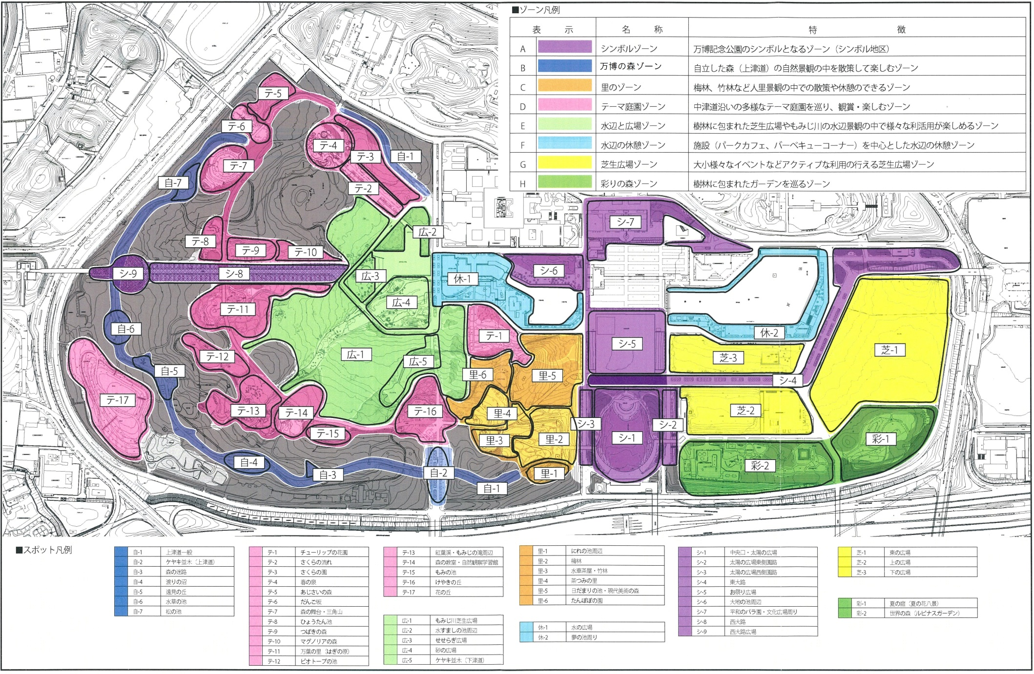
ゾーン位置図
※「万博の森」などの表示（着色）していない区域についても管理マニュアルに基づき、指定管理業務を行うこと。

Ａ シンボルゾーン

《特徴》
太陽の塔を中心とした万博記念公園のシンボル地区であり、中央口から太陽の広場、お祭り広場、日本庭園を貫くシンボル軸と、西口、東口を結ぶ主動線軸を形成するゾーンである。

《管理目標と管理方針》
万博公園のシンボル空間に相応しい高品質な植栽景観の形成を目指す。

箇所 | 管理目標 | 管理方針
A-1 | 高木の濃い緑を背景に、太陽の塔と芝生の緑が創り出す万博記念公園のシンボル景観 | ○太陽の塔を中心としたシンボル景観の形成  ・景観の基盤となる緑の芝生の充実  ・緑の針葉樹の高木の良好な育成  ○記念撮影の代表的フォトスポットとしての空間づくり  ・太陽の塔を中心とした遠景の大景観と、入り口広場付近のきめ細かな植栽修景
A-2 | 明るい木立の清涼感を感じられる主園路の形成 | ○緑のトンネルのような園路景観の充実  ・緑の天蓋を形成する高木植栽の良好な育成
A-3 | 明るい木立の清涼感を感じられる散策場所の形成 | ○緑のトンネルのような園路景観の充実  ・緑の天蓋を形成する高木植栽の良好な育成
A-4 | 春の名所となるサクラ並木の継承 | ○万博記念公園を代表する桜並木の景観づくり  ・サクラへの負荷の軽減と樹勢回復や世代交代を踏まえた管理
A-5 | シンボル地区にふさわしい芝生と高木で構成される景観づくり | ○広場を形づくる緑の充実と景観軸の確保  ・日本庭園への景観的な連続性を意識した管理  ○イベント時に快適な利用を提供する空間づくり  ・緑陰や休憩場所などを確保するための管理
A-6 | 日本庭園の緑を背景に民博・芝生・広場・池が一体となった景観形成 | ○民族学博物館の前庭としての設えの充実  ・健全な芝生と高木の樹勢を支える管理  ○入口広場の集散離合や休憩スペースの形成
A-7 | 多様なバラの展示鑑賞と緑に包まれた祭事スペースの創出 | ○バラ園の魅力アップ  ・駐車場の法面を含めた修景バラ等による魅力アップ  ・快適な緑陰や休憩場所を形成する高木の育成
A-8 | 季節ごとの風景を演出する要素であるプラタナス並木の継承 | ○将来に渡り継承するビスタ景観づくり  ・風倒対策  ・樹形維持や風倒・落枝に配慮した剪定の実施  ・冬枯れ時期のニホンズイセン等による草花演出
A-9 | 西大路と上津道が交差する緑の木立と広場が融合した空間 | ○西大路の巨木並木に続く、緑の木立の景観づくり  ・広場内の樹木の樹勢を回復させるための管理  ・利用者の動線に配慮した間伐・剪定の実施

管理項目および留意事項
区分 | 管理項目 |  |  | 留意事項
維持的整備 | 高木管理 | 高木剪定 | 枝抜剪定 | 落枝防止の剪定
 |  | 施肥 |  | 鶏糞+普通化成等の施肥
 |  | 林床の土壌改良
 |  | 壺掘改良
 | 中低木管理 | 低木伐採 | 抜根含む | 太陽の広場等の低木の撤去
 |  | 刈込み | ﾋﾗﾄﾞﾂﾂｼﾞ強剪定 | お祭り広場の植栽セットバック
 |  | 補植工 | バラ補植
 | 草花管理 | 地被植栽 | ﾍﾃﾞﾗ+防草ｼｰﾄ | バラ園内の修景
 | 芝生管理 | 張芝 | ティフトン芝 | 低木撤去後の張芝の実施
 | その他 | ロープ柵 | 木製支柱 | 根系保護のための立ち入り制限
 |  | 石舗装 | 小舗石舗装 | 西大路広場の舗装の追加
日常的管理 | 中低木管理 | 刈込み | 一般刈込み | 設定高さの維持
 |  | 除草 | 人力除草
 | 草地管理 | 除草 | 樹林地除草 | 樹林地内の草刈り
 | 草花管理 | 修景植栽 | ポット25株/㎡ | 太陽の広場の修景植栽
 |  | 刈込み | 玉ツゲ刈込み | バラ園の低木刈込み
 |  | 草花地除草 | 人力除草 | 駐車場周辺の人力除草
 |  | バラ園除草 | 人力除草 | バラ床の人力除草
 |  | バラ園芝刈
 |  | ツルバラ剪定 | 夏季剪定
 |  |  | 冬季剪定
 |  | バラ剪定 | 冬季剪定
 |  | バラ結束替え
 |  | バラ誘引
 |  | バラ害虫防除
 |  | 施肥
 |  | 葉面散布
 |  | 薬剤散布 | バラ園芝生地
 |  | 潅水
 | 芝生管理 | 芝刈 | 大型ｷﾞｬﾝｸﾞﾓｱ | 太陽の広場の芝刈
 |  |  | 自走ﾛｰﾀﾘｰﾓｱ | お祭り広場の芝刈
 |  |  | 大型ｷﾞｬﾝｸﾞﾓｱ | 大地の池･太陽の広場周辺の芝刈
 |  |  | ﾊﾝﾄﾞｶﾞｲﾄﾞ肩掛式 | 東大路の芝刈
 |  |  | ﾊﾝﾄﾞｶﾞｲﾄﾞ肩掛式
 |  | ｴｱﾚｰｼｮﾝ | 2回走行
 |  | 芝生更生 | ﾊﾞｰﾁｶﾙﾓｱ
 |  | 目土掛け | 真砂土
 |  | 芝生施肥 | 高度化成
 |  | 集芝

Ｂ 万博の森ゾーン

《特徴》
上津道の園路沿いと、点在する休憩スポットで構成されるゾーンであり、ジョギングやノルディックウォーキングなど多くの来園者が利用するコースとなっている。

《管理目標と管理方針》
万博の森を基盤として、自然でありながら変化のある樹林環境を創出する。

箇所 | 管理目標 | 管理方針
B-1 | 自然でありながら変化のある樹林環境も創出 | ○園路沿いの景観的魅力の向上  ・良好な樹林景観を創出するための管理
B -2 | 潅木植栽を整理し園路から森への連続性の確保 | ○ケヤキ並木の魅力アップ  ・ケヤキ並木の樹勢回復  ・ケヤキの生育不良の一因となっている足元の低木の撤去
B -3 | 現況の植栽を生かした散策空間の修景 | ○スギの幹が美しく並ぶ景観づくり  ・スギの美しい木立が感じられるつる切りの実施  ○森の中の園路の分岐点の修景  ・自然な森の景観になじむ様に低木の撤去
B -4 | 木立の中のせせらぎと小さな水面が作る明るい空間を渡る上津道の演出 | ○樹林の中に明るく開けた水辺の景観づくり  ・水際に植栽された低木を撤去し、水面が感じられる管理  ・ポイントとなる場所に残した低木は周囲の雰囲気に馴染むよう自然樹形へ導く管理  ○水辺の多様性を、散策して楽しめる空間づくり  ・水辺の多様性を演出する水際に水生植物などの補植
B -5 | せせらぎや小さな池などを散策して楽しむ、水と緑の潤いのある自然環境づくり | ○せせらぎの連続や林内への見通しの確保  ・上津道の園路沿いに連続する低木の撤去  ○園路の魅力アップと散策の利便性を高める仕掛けづくり  ・散策の魅力と変化を付加するように景観をつくる
B -6 | 小さな池の水面と背景となる樹林を中心に、自然の潤いを感じさせるような景観づくり | ○水辺と森を活かした自然の多様性の確保  ・森の中の水辺の自然環境を見せるような植栽の演出
B -7 | 自然林の松林を背景に、池や芝生地、流れが一体となった風景の演出 | ○松林と水面のコントラストや流れ楽しめる空間の形成  ・流れ沿いでの添景となる低木や草花を植栽して園路からの近景を楽しめる植栽演出  ・水面やアカマツ林の林床への視線の抜けを阻害する潅木の除去

管理項目および留意事項
区分 | 管理項目 |  |  | 留意事項
維持的整備 | 高木管理 | 高木伐採 | 運搬処分含む | ケヤキ並木および松の池周辺の間伐の実施
 |  | 除伐 | 樹林地
 |  | つる切り
 | 中低木管理 | 低木伐採 | 抜根含む | ケヤキ並木下の低木の撤去等
 |  | 刈込み | 強剪定 | 水草の池周辺の低木の刈込
 |  | 移植工 | バラ移植 | 園路沿いの低木の移植
 |  | 植栽工 | ツツジ類等 | 松の池周辺の補植等
 | 芝生管理 | 張芝 | 野芝 | 低木撤去後の張芝の実施
日常的管理 | 中低木管理 | 刈込み | 一般刈込み | 設定高さの維持
 |  | 除草 | 人力除草
 | 草地管理 | 園路沿い  除草 | 樹林地除草 | 園路沿いの草刈り
 | 草花管理 | 水草地除草 | 人力除草 | 渡りの沼と水草の池の除草
 |  | 水草刈取 | 人力切取り | 水草の池の水草刈取り
 |  | 草花地除草 | 人力除草 | 遠見の丘と水草の池の除草
 |  |  |  | 森の迷路のヘデラ除去
 |  | ササ刈取 |  | 園路沿いのササの刈込
 | 芝生管理 | 芝刈 | ﾊﾝﾄﾞｶﾞｲﾄﾞ肩掛式 | ケヤキ並木周辺の芝刈

※指定管理者は、「ゾーン位置図」に示す黒色記載の区域（「万博の森」など）において府が行う森の育成に関する業務（植物の種類・階層構造、年齢構成の多様化を図るための間伐や苗木の植え付け、土壌改良、土壌の巻出し、植え付けた苗木の生育調査等）以外の一切の業務（清掃や巡視などの日常的表面管理、支障枝及び枯れ枝の除去、危険木・倒木の伐採・緊急対応、園路沿いの除草、流れの除草・落葉撤去・土砂撤去等及び利活用や広報展開など）を行うこと。

Ｃ 里のゾーン

《特徴》
日本の里の風景をモチーフとして、茶畑、梅林、竹林、杉林が点在し、梅祭りや茶摘みイベントなどが開催され、多くの利用者が訪れるゾーンである。

《管理目標と管理方針》
茶畑、梅林、竹林、杉林などの人里景観の演出を図りながら里の風景や営みを体験するのに相応しい場づくりを進める。

箇所 | 管理目標 | 管理方針
C-1 | せせらぎと明るい木立の清涼感を感じられるくつろぎの場所の形成 | ○ニレ、モミジ、ドウダンツツジ等の樹木による四季の変化に富んだ里山林の魅力の醸成  ・絡み枝の除去や下枝の枝抜きなどを行い、林内に木漏れ日が差すように枝の密度を調整  ・低木の間引きと切り戻しを行い自然樹形を維持  ○季節変化を楽しみながら憩えるスペースを提供  ・耐陰性のある地被植物を植栽し、半日陰の涼しげな休憩スポットとしての魅力の向上
C-2 | 梅の木下で花見ができる空間づくりと演出 | ○面的なウメの花の開花の展望の充実  ・ウメ本来の樹形と花付きを良くするための剪定管理  ・ウメの木への日照を確保するサクラの枝抜剪定  ○四季を通じて多くの人が楽しめる空間づくり  ・林床のスイセンやヒガンバナなどの植物の花期とウメ祭り前の時期を考慮した適切な草刈管理
C-3 | 農家の暮らしを楽しみながら憩える、里のゾーンの拠点に相応しい景観づくりと演出 | ○ムラ、ノラ、ヤマが一体となった里山を形成する植栽の演出  ・健全なスギ林の育成と水面を適切に見せていくための水生植物の管理  ○立ち寄りやすく、滞在しやすい空間づくりと演出  ・シバザクラやユキヤナギなど茶摘みの時期の華やかさと民家前らしさを演出する  ・植え鉢物の低木、草花を建物前に配置し人の気配が感じられ設えと演出
C-4 | お茶の緑の畝が広がる茶畑の景観再生 | ○土壌改良や枯損、生育不良のチャ木の再生  ・チャの木が生育するための基盤改良と育成管理
C-5 | 疎林地の木陰の下の休憩やレクリエーションスペースの創出 | ○木立の中に彫刻などが点在する空間の魅力アップ  ・樹木の下枝を整理や裸地の草地化、芝生地化  ・疎林地を広く感じさせる低木の刈込
C-6 | 多様な林床環境、植物の生育環境の創出 | ○明るい疎林地の形成  ・林床の多様性を向上させる樹木の枝打ちと間伐の実施  ・在来種タンポポが好む環境づくりのための管理

管理項目および留意事項
区分 | 管理項目 |  |  | 留意事項
維持的整備 | 高木管理 | 高木伐採 | 運搬処分含む | 現代美術の森等の間伐の実施
 |  | 高木剪定 | 枝抜剪定 | 落枝防止や見通し確保のための剪定
 |  | 施肥 |  | 鶏糞+普通化成等の施肥
 |  | ｴｱｰﾚｰｼｮﾝ
 |  | 壺掘改良
 |  | 苗木植栽 | スギ苗木 | スギ林の拡大と更新
 | 中低木管理 | 低木伐採 | 抜根含む | ツゲ・ツツジ等の低木の撤去
 |  | 剪定 | 冬季剪定 | ドウダツツジの枝抜剪定
 |  | 移植工 | 低木移植 | ユキヤナギ・サザンカの植付
 |  | 植栽工 | ヤマブキ植栽 | にれの池周辺の低木の補植
 | 草花管理 | 地被植栽 | スイセン等植栽 | 梅林等での地被の補植
 | その他 | ロープ柵 | 木製支柱 | 根系保護のための立ち入り制限
日常的管理 | 高木管理 | 高木剪定 | 夏季剪定 | ウメ・クロマツの剪定
 |  | 施肥 |  | 鶏糞+普通化成等の施肥
 | 中低木管理 | 刈込み | 一般刈込み | 生垣の整形と設定高さの維持
 |  | 除草 | 人力除草
 |  | 施肥
 |  | 茶木剪定 | 剪定機貸与
 |  | 茶木中耕 | ｸﾗﾝｸｶﾙﾁ耕起
 |  | 潅水 | 軽作業員
 | 草地管理 | 除草 | 樹林地除草 | 樹林地内の草刈り
 | 草花管理 | ササ刈取 |  | 水車茶屋周辺の刈込み
 |  | 草花地除草 | 人力除草 | 水車茶屋周辺の除草
 | 芝生管理 | 芝刈 | 大型ｷﾞｬﾝｸﾞﾓｱ | 水車茶屋周辺の芝刈
 |  |  | ﾊﾝﾄﾞｶﾞｲﾄﾞ肩掛式 | 梅林と水車茶屋周辺の芝刈
 |  |  | 自走ﾛｰﾀﾘｰﾓｱ | 水車茶屋周辺の芝刈
 |  |  | ﾊﾝﾄﾞｶﾞｲﾄﾞ肩掛式
 |  | ｴｱﾚｰｼｮﾝ | 2回走行
 |  | 芝生更生 | ﾊﾞｰﾁｶﾙﾓｱ
 |  | 目土掛け | 真砂土
 |  | 芝生施肥 | 高度化成
 | その他 | 竹林管理 |  | 筍の間伐
 |  | 造園作業 |  | 梅林のウメ・クロマツの剪定作業

Ｄ テーマ庭園ゾーン

《特徴》
上津道の園路沿いと、点在する休憩スポットで構成されるゾーンであり、ジョギングやノルディックウォーキングなど多くの来園者が利用するコースとなっている。

《管理目標と管理方針》
自然文化園の森を基盤として、自然でありながら変化のある樹林環境を創出する。

箇所 | 管理目標 | 管理方針
D-1 | 疎林に囲まれた花の展示空間の形成 | ○周辺の疎林からのチューリップの花園の見通しの確保  ・下津道やパークカフェ、周辺の散開林からの眺めを確保する間伐や剪定の実施
D-2 | せせらぎを感じながら散策できる園路空間の創出 | ○せせらぎの流れが感じられる園路空間の創出  ・サクラへの樹種転換と園路沿いに繁茂している低木の移植
D-3 | サクラ林の中から園路沿いまで花を楽しめる空間づくり | ○名所化を目指した林床での花見が楽しめる空間づくり  ・世代交代も念頭に入れた良好なサクラ林の形成  ・ナツズイセンを見せる演出のための管理
D-4 | 人工的な環境の中に自然の力強さや豊かさを感じさせる空間づくり | ○自然の豊かさや力強さを感じさせるための管理  ・強剪定されている高木や刈込みの低木を自然樹形へ戻すための植栽管理
D-5 | 多品種のアジサイが自然な樹林風景の中に咲きほこる潤いを感じさせる空間づくり | ○多品種のアジサイが咲きほこる環境づくり  ・周辺の樹木の間伐、枝抜によりの日照状況の改善よるアジサイの花付きを良くする管理  ・全体的にアジサイの樹高を少し抑え、目線下でアジサイが咲き誇り広がる空間を演出する管理
C-6 | アジサイ等への植え替によるエントランス景観の充実 | ○アジサイ等の草花が咲きほこる景観づくり  ・あじさいの森との連続性を強化した低木群のアジサイへの転換
D-7 | 明るく、立ち寄りたくなる宿根、球根の花による魅力ある空間づくり | ○舞台および憩いのスポットとなる空間の演出  ・カンゾウ、ヒガンバナなどの球根を面的に植栽し、一時的に花が咲き誇るような空間演出を図る。  ・園路からの視認性を高める樹木の間伐と枝抜
D-8 | 池の水面に新緑や紅葉が映える庭園的な落ち着いた景観づくり | ○四季の変化を感じさせる空間づくり  ・明るい良好な落葉樹林を形成させる枝抜剪定の実施  ・庭園的な演出を醸成する玉刈込みの整枝剪定
D-9 | さまざまなツバキを身近に観賞できる空間の形成 | ○多様なツバキを展示する空間づくり  ・日照確保に注意し、自然樹形を基本としたツバキの花付きが良くなるように剪定管理  ・品種名だけでなく花の写真や性質、いわれなどを説明する説明板の設置

箇所 | 管理目標 | 管理方針
D-10 | マグノリアをテーマとした新しい魅力地の創出 | ○マグノリアが優先する良好な樹林の形成  ・支障枝の撤去とマグノリア以外の適度な間伐、花付きの向上のための管理  ・現在のハクモクレン、コブシ、タイサンボクに加えてマグノリア属（モクレン属）の新植、補植
D-11 | 在来種の植物を主体とした野趣に富んだ景観の形成 | ○万葉の植物をテーマとした野趣のある環境づくり  ・生育旺盛なハギ、ススキの定期的な草刈管理  ・散開林内の日照の確保によるユリの健全化  ・在来種の植物を活用したナチュラルガーデンを基盤しながら春の季節を彩るシバザクラの育成
D-12 | 北摂の地域性を感じさせる自然観察の空間づくり | ○水辺から草地まで連続する生物の生息環境づくり  ・菖蒲園であった頃の植生を整理しビオトープ池に相応しい植栽への転換や自然樹形の回復  ・草地の生物環境にも配慮した草丈の維持等の管理
D-13 | 紅葉渓やもみじの滝が織り成す多様な景観づくり | ○落葉樹や流れを中心とした季節感の演出  ・自然風岩組みやせせらぎの景観に適するよう流れ沿いの落葉樹の自然樹形の回復  ・林床の下草やコケ類等の地被景観の形成に重点を置き、紅葉の谷独特の湿った環境の演出
D-14 | 落葉高木を主体とした明るい木立の活動場所の形成 | ○落葉樹を主体とした自然観察学習のフィールドづくり  ・林床に木漏れ日がさす明るい落葉高木の林への転換を図る高木の間伐や枝抜きの実施
C-15 | 池の背景の針葉樹林の濃い緑とメタセコイアの木立の景観づくり | ○四季の変化に富んだ特徴ある緑の風景の魅力の創出  ・池奥側の明るい林床の形成のための込み合っているメタセコイアの間伐  ・園路から池の水面が望めるよう、池手前側のメタセコイアの剪定と低木の除去
D-16 | ケヤキをシンボルとした眺望と憩いのスペースの創出 | ○ケヤキに囲まれた空間の魅力アップ  ・北側の芝生地からの連続性を考慮した斜面の潅木の撤去  ○休憩場所として眺望や快適に利用するための空間づくり  ・休憩所からの眺望を確保する高木の間伐と潅木の強剪定
D-17 | 緩やかな起伏の丘の上で大勢が寛げる憩いの空間づくり | ○花畑の環境の充実  ・チューリップ花園などの花の見所との機能分担を図りながら丘の起伏を活かした花の大景観を演出する管理の実施  ○木陰の確保など大勢がくつろげる環境づくり  ・緑の芝生（草地）の丘で大勢が寛げるための管理
Ｄ テーマ庭園ゾーン

管理項目および留意事項
区分 | 管理項目 |  |  | 留意事項
維持的整備 | 高木管理 | 高木伐採 | 運搬処分含む | さくらの園等の間伐の実施
 |  | 高木植栽 | ｿﾒｲﾖｼﾉ等植栽 | 植栽
 |  | 高木剪定 | 枝抜剪定 | 落枝防止や見通し確保のための剪定
 |  | 施肥 |  | 鶏糞+普通化成等の施肥
 |  | ｴｱｰﾚｰｼｮﾝ
 |  | 壺掘改良
 | 中低木管理 | 低木伐採 | 抜根含む | ツツジ等の低木の撤去
 |  | 刈込み |  | けやきの丘周辺の強剪定
 |  | 移植工 | 低木移植 | アジサイ等の移植
 |  | 植栽工 | ヤマブキ植栽 | にれの池周辺の低木の補植
 | 草地管理 | 種子吹付 | 耐陰性芝草吹付 | 低木撤去後の修景
 | 草花管理 | 地被植栽 | スイセン等植栽 | 梅林等での地被の補植
 |  | 地被移植 | ｼﾊﾞｻﾞｸﾗ移植 | 万葉の里の地被の移植
 | 芝生管理 | 張芝 | ティフトン芝 | 低木撤去後の修景
 |  |  | 野芝 | 低木撤去後の修景
 | その他 | 植栽基盤改良工 | 木製支柱 | 根系保護のための立ち入り制限
 |  | 暗渠排水管 | VP管 | さくらの園の排水性・快適性向上のための整備
 |  | 素掘り側溝
 |  | チップ敷き園路 | 幅1.2m
日常的管理 | 高木管理 | 高木剪定 | ツバキ剪定 | ツバキ・サザンカの剪定
 |  | 施肥 |  | 鶏糞+普通化成等の施肥
 | 中低木管理 | 刈込み | 一般刈込み | 生垣の整形と設定高さの維持
 |  | 剪定 |  | アジサイ等の整形のための剪定
 |  | 除草 | 人力除草
 |  | 施肥 |  | 鶏糞+普通化成等の施肥
 |  | 潅水 | 軽作業員
 | 草地管理 | 除草 | 樹林地除草 | 樹林地内の草刈り
 | 草花管理 | 水草刈取 | 人力切取り | ビオトープ池の水草刈り
 |  | 修景植栽 |  | 花の丘・チューリップの花園等の修景植栽
 |  | 草花地除草 | 人力除草 | 水車茶屋周辺の除草
 |  | ﾊｷﾞｽｽｷ刈取 |  | 万葉の里等のハギススキの刈取り
 |  | クマザサ刈取 |  | 万葉の里等のクマザサの刈取り
 | 芝生管理 | 芝刈 | 大型ｷﾞｬﾝｸﾞﾓｱ | けやきの丘の芝刈
 |  |  | 自走ﾛｰﾀﾘｰﾓｱ | 花の丘・ビオトープ池の芝刈
 |  |  | ﾊﾝﾄﾞｶﾞｲﾄﾞ肩掛式 | 森の舞台・けやきの丘の芝刈
 |  |  | ﾊﾝﾄﾞｶﾞｲﾄﾞ肩掛式 | 花の丘・ビオトープ池の芝刈
 |  |  | 自走ﾛｰﾀﾘｰﾓｱ | けやきの丘の芝刈
 |  |  | ﾊﾝﾄﾞｶﾞｲﾄﾞ肩掛式 | 森の舞台の芝刈
 |  | ｴｱﾚｰｼｮﾝ | 2回走行
 |  | 芝生更生 | ﾊﾞｰﾁｶﾙﾓｱ
 |  | 目土掛け | 真砂土
 |  | 芝生施肥 | 高度化成
 |  | 芝生地除草 | 斜面地除草 | チューリップの花園の除草
 | その他 | 造園作業 |  | 摘花摘蕾、摘果、灌水等の作業
 |  | 造園作業 |  | 梅林のウメ・クロマツの剪定作業

Ｅ 水辺と広場ゾーン

《特徴》
散開林に囲まれたともみじ川から池につながる水辺で構成されるゾーンで、大芝生広場では遠足やレクリエーションの他、大型イベントも開催される。

《管理目標と管理方針》
様々な活動に対応する良質な芝生の広場の維持と、その周囲の憩いやくつろぎの場の提供を図る。

箇所 | 管理目標 | 管理方針
E-1 | 広大な緑の芝生の絨毯と周囲の散開林や水辺の変化ある景観の形成 | ○周辺の疎林からのチューリップの花園の見通しの確保  ・下津道やパークカフェ、周辺の散開林からの眺めを確保する間伐や剪定の実施
E -2 | せせらぎを感じながら散策できる園路空間の創出 | ○せせらぎの流れが感じられる園路空間の創出  ・サクラへの樹種転と園路沿いに繁茂している低木の移植
E -3 | サクラ林の中から園路沿いまで花を楽しめる空間づくり | ○名所化を目指した林床での花見が楽しめる空間づくり  ・良好なサクラ林の維持  ・ナツズイセンを見せる演出のための管理
E -4 | 人工的な環境の中に自然の力強さや豊かさを感じさせる空間づくり | ○自然の豊かさや力強さを感じさせるための管理  ・強剪定されている高木や刈込みの低木を自然樹形へ戻すための植栽管理
E -5 | 多品種のアジサイが自然な樹林風景の中に咲きほこる潤いを感じさせる空間づくり | ○多品種のアジサイが咲きほこる環境づくり  ・周辺の樹木の間伐、枝抜によりの日照状況の改善よるアジサイの花付きを良くする管理  ・全体的にアジサイの樹高を少し抑えるとともにアジサイ園の広がりを演出する補植の実施

管理項目および留意事項
区分 | 管理項目 |  |  | 留意事項
維持的整備 | 高木管理 | 高木伐採 | 運搬処分含む | もみじ川芝生広場等の間伐
 |  | 高木剪定 | 枝抜剪定 | 落枝防止のための剪定
 |  | 施肥 |  | 鶏糞+普通化成等の施肥
 |  | ｴｱｰﾚｰｼｮﾝ
 |  | 壺掘改良
 | 中低木管理 | 低木伐採 | 抜根含む | ツツジ等の低木の撤去
 |  | 刈込み |  | ツツジ等の強剪定
 |  | 移植工 | 低木移植 | 修景バラの移植
 |  | 植栽工 | ｼｬﾘﾝﾊﾞｲ植栽 | ケヤキ並木周辺の低木の補植
 | 芝生管理 | 張芝 | ティフトン芝 | 低木撤去後の修景
日常的管理 | 高木管理 | 高木剪定 |  | 水すましの池の高木の剪定
 |  | 施肥 |  | 鶏糞+普通化成等の施肥
 | 中低木管理 | 刈込み | 一般刈込み | 修景バラや生垣の整形と設定高さの維持
 |  | 除草 | 人力除草
 | 草地管理 | 除草 | 樹林地除草 | 樹林地内の草刈り
 | 草花管理 | 草花地除草 | 人力除草 | もみじ川内の除草
 |  | 水草刈取 | 人力刈取 | もみじ川内のガマの刈取り
 |  | 草花地除草 | 人力除草 | 水すましの池周辺の除草
 | 芝生管理 | 芝刈 | 大型ｷﾞｬﾝｸﾞﾓｱ+自走ﾛｰﾀﾘｰﾓｱ | もみじ川芝生広場周辺・ケヤキ並木の芝刈
 |  |  | 自走ﾛｰﾀﾘｰﾓｱ | せせらぎ広場の芝刈
 |  |  | 自走ﾛｰﾀﾘｰﾓｱ | 水すましの池・砂の広場等の芝刈
 |  |  | ﾊﾝﾄﾞｶﾞｲﾄﾞ肩掛式 | せせらぎ広場の芝刈
 |  |  | ﾊﾝﾄﾞｶﾞｲﾄﾞ肩掛式 | 水すましの池・砂の広場等の芝刈
 |  | ｴｱﾚｰｼｮﾝ | 2回走行
 |  | 芝生更生 | ﾊﾞｰﾁｶﾙﾓｱ
 |  | 目土掛け | 真砂土
 |  | 芝生施肥 | 高度化成

Ｆ 水辺の休憩ゾーン

《特徴》
パークカフェやバーベキューコーナーなどの飲食施設や休憩スポットが配置されるとともに、チューリップの花園や遊具広場に接した利用者の滞留が多いゾーンである。

《管理目標と管理方針》
飲食や休憩の場として緑陰の提供や彩りや季節感を感じさせる緑の育成を図る。

箇所 | 管理目標 | 管理方針
F-1 | 広場、橋、池、花壇、レストラン周辺が一体となった空間づくり | ○芝生、橋周辺修景の充実  ・水の広場西側の橋上の花壇での水すましの池周辺への連続性を考慮した修景の実施  ○水辺の休憩スポットとしての機能充実  ・すっきりとした空間の中に整形な水辺広場と自然な木陰空間を創出するための高木の林床の整理  ・レストラン周辺の花壇とチューリップ花壇のローテーションに配慮した一体的な花の演出を行う管理
F-2 | 水面を身近に感じられる水辺の憩いの空間づくり | ○夢の池の水面を身近に感じられるための管理  ・水面への視線の抜けを阻害している潅木の整理

管理項目および留意事項
区分 | 管理項目 |  |  | 留意事項
維持的整備 | 高木管理 | 高木伐採 | 運搬処分含む | 夢の池周りのケヤキ等の間伐
 |  | 高木植栽 | ｼﾀﾞﾚｻﾞｸﾗ植栽 | 水の広場のイヌツゲ伐採後の植栽
 |  | 高木剪定 | 枝抜剪定 | 落枝防止のための剪定
 |  | 施肥 |  | 鶏糞+普通化成等の施肥
 |  | ｴｱｰﾚｰｼｮﾝ
 |  | 壺掘改良
 | 中低木管理 | 低木伐採 | 抜根含む | ツツジ・ヒぺりカム等の低木の撤去
 |  | 低木伐採 | 抜根含む | イヌツゲ等の低木の撤去
 |  | 刈込み |  | ツツジ等の強剪定
 | 芝生管理 | 張芝 | ティフトン芝 | 低木撤去後の修景
日常的管理 | 中低木管理 | 刈込み | 一般刈込み | ツツジ類やｶｲﾂﾞｶｲﾌﾞｷの整形と設定高さの維持
 |  | 除草 | 人力除草
 | 草地管理 | 除草 | 樹林地除草 | 樹林地内の草刈り
 | 草花管理 | 水草地除草 | 機械 集草 | もみじ川内の除草
 |  | 水草刈取 | 人力刈取 | もみじ川内のガマの刈取り
 |  | 草花地除草 | 人力除草 | 水すましの池周辺の除草
 |  | ｽｽｷ刈取 |  | もみじ川芝生広場周辺の刈取り
 |  | クマザサ刈取 |  | もみじ川芝生広場周辺の刈取り
 | 芝生管理 | 芝刈 | 自走ﾛｰﾀﾘｰﾓｱ | 夢の池の小芝生広場の芝刈
 |  |  | ﾊﾝﾄﾞｶﾞｲﾄﾞ肩掛式 | 夢の池周りの芝刈
 |  | ｴｱﾚｰｼｮﾝ | 2回走行
 |  | 芝生更生 | ﾊﾞｰﾁｶﾙﾓｱ
 |  | 目土掛け | 真砂土
 |  | 芝生施肥 | 高度化成

Ｇ 芝生広場ゾーン

《特徴》
パークカフェやバーベキューコーナーなどの飲食施設や休憩スポットが配置されるとともに、チューリップの花園や遊具広場に接した利用者の滞留が多いゾーンである。

《管理目標と管理方針》
飲食や休憩の場として緑陰の提供や彩りや季節感を感じさせる緑の育成を図る。

箇所 | 管理目標 | 管理方針
G-1 | 東大路と一体となった芝生広場の景観の形成 | ○解放的な景観の創出  ・1年を通じた大規模イベントの開催と大人数の踏圧に耐えうる良好な芝生の状態の維持  ・樹木の足元の土壌改良・エアレーションを行うとともにサクラ等の樹木周辺でのロープ柵による立入規制等の実施
G -2 | 木立に囲まれた芝生広場の景観の形成 | ○周囲の園路や中央休憩所との連続性の確保  ・広場と周囲との連続性や見通しの確保を図る広場周辺の高木の間伐・枝抜きと潅木の撤去・整理  ○多様な利用に対応するための空間づくり  ・多様なイベント利用の踏圧に耐えうる良好な芝生の状態の維持  ・木陰の休憩場所として利用される広場周囲の樹木の足元部の裸地化と根の損傷の防止
G-3 | 木立に囲まれた芝生広場の景観の形成 | ○周囲の園路や夢の池との連続性の確保  ・広場と周囲との連続性や見通しの確保を図る広場周辺の高木の間伐・枝抜きと潅木の撤去・整理  ○多様な利用に対応するための空間づくり  ・多様なイベント利用の踏圧に耐えうる良好な芝生の状態の維持  ・木陰の休憩場所として利用される広場周囲の樹木の足元部の裸地化と根の損傷の防止

管理項目および留意事項
区分 | 管理項目 |  |  | 留意事項
維持的整備 | 高木管理 | 高木伐採 | 運搬処分含む | 上の広場等の間伐
 |  | 高木剪定 | 枝抜剪定 | 落枝防止のための剪定
 |  | 施肥 |  | 鶏糞+普通化成等の施肥
 |  | ｴｱｰﾚｰｼｮﾝ
 |  | 壺掘改良
 | 中低木管理 | 低木伐採 | 抜根含む | アベリア等の低木の撤去
 |  | 移植工 | 低木移植 | 下の広場北側の低木の移植
 |  | 刈込み |  | ツツジ等の強剪定
 | 草花管理 | 種子吹付 | 耐陰性芝草吹付 | 裸地化した緑の復元と低木撤去後の修景
 | その他 | ロープ柵 | 木製支柱 | 根系保護のための立ち入り制限
 |  | チップ敷 | 発生材使用 | 裸地化した部分と根系保護のための散布
 |  | 土留工 | 土留 | 低木伐採後の段差処理
 |  |  | 階段 | 低木伐採後の段差処理
日常的管理 | 中低木管理 | 刈込み | 一般刈込み | ツツジ類の整形と設定高さの維持
 |  | 除草 | 人力除草
 | 草地管理 | 除草 | 樹林地除草 | 樹林地内の草刈り
 | 草花管理 | 刈込み | 一般刈込み | 上の広場の刈込
 |  | 草花地除草 | 人力除草 | 上の広場の除草
 | 芝生管理 | 芝刈 | 大型ｷﾞｬﾝｸﾞﾓｱ+自走ﾛｰﾀﾘｰﾓｱ | 上の広場・下の広場の芝刈
 |  |  | 大型ｷﾞｬﾝｸﾞﾓｱ+自走ﾛｰﾀﾘｰﾓｱ | 東の広場の芝刈
 |  |  | ﾊﾝﾄﾞｶﾞｲﾄﾞ肩掛式 | 上の広場・下の広場の樹林下の芝刈
 |  |  | ﾊﾝﾄﾞｶﾞｲﾄﾞ肩掛式 | 東の広場の樹林下の芝刈
 |  | ｴｱﾚｰｼｮﾝ | 2回走行
 |  | 芝生更生 | ﾊﾞｰﾁｶﾙﾓｱ
 |  | 目土掛け | 真砂土
 |  | 芝生施肥 | 高度化成
 | その他 | チップ敷 | 発生材使用 | 裸地化した部分への散布

Ｈ 彩りの森ゾーン

《特徴》
パークカフェなどの飲食施設や休憩スポットが配置されるとともに、チューリップの花園や遊具広場に接した利用者の滞留が多いゾーンである。

《管理目標と管理方針》
飲食や休憩の場として緑陰の提供や彩りや季節感を感じさせる緑の育成を図る。

箇所 | 管理目標 | 管理方針
F-1 | 広がりのある芝生地とボーダーの草花による明るい夏の庭の演出 | ○多様な草花が咲きほこる環境づくり  ・良好な生育と花付きを良くするための草花の適切な切り戻しや除草、施肥、間引き  ・夏の庭への利用者の誘導を高める視認性を改善する高木の剪定と低木の除去  ○休憩スポットとして、みんなが楽しめるしかけづくり  ・木陰の休憩場所として利用される広場周囲の樹木の足元部の裸地化と根の損傷の防止
F-2 | 万国博覧会を記念する世界の樹木の森とルピナスの花の景観づくり | ○世界の多様な樹木が生育できる環境づくり  ・全体として明るい樹林を形成するための世界から集められた樹木ごとの特性に配慮した整枝剪定  ・園路から森の中が見通せるようとともに利用者を森の中へと誘導する剪定と自然風の花の演出の付加  ○世界の樹木を活かした花の演出  ・世界の樹木を活用した新しい花の演出・紹介・展開

管理項目および留意事項
区分 | 管理項目 |  |  | 留意事項
維持的整備 | 高木管理 | 高木伐採 | 運搬処分含む | 夢の池周りのケヤキ等の間伐
 |  | 高木剪定 | 枝抜剪定 | 落枝防止のための剪定
 | 中低木管理 | 低木伐採 | 抜根含む | ツツジ・ヒペリカム等の低木の撤去
 |  | 移植工 | バラ移植 | 原種バラ等の移植
 | 草地管理 | 種子吹付 | 耐陰性芝草吹付 | 裸地化した緑の復元と低木撤去後の修景
日常的管理 | 中低木管理 | 刈込み | 一般刈込み | ツツジ類の整形
 |  | 除草 | 人力除草
 | 草地管理 | 除草 | 樹林地除草 | 樹林地内の草刈り
 | 草花管理 | 修景植栽
 |  | 草花地除草 | 人力除草 | EXPO’70ﾊﾟﾋﾞﾘｵﾝ周辺の除草

Ⅲ．施設の維持管理
以下に公園全体の清掃、施設の点検、補修修繕、運動施設の維持管理にかかる「維持管理の方針」、「業務内容」および「頻度」を示す。
指定管理者はこれらの方針に沿って、必要となる「業務内容」を実施し、以下に示す「頻度」以上の維持管理を行うこと。

清掃
公園利用者が気持ちよく公園利用できるよう、ゴミの量や汚れの状況等に合わせた巡回清掃により、効率よく適切に実施すること。特に、遊具など来園者の多い場所、イベント開催場所は重点的に巡回し、清掃作業を実施すること。
区分 | 対象施設 | 面積等 | 頻 度 | 備 考
日本庭園 | 園路 | 33,294㎡ | 開園日 | 立入禁止区域のゴミの除去も含む。
 | 建築施設・便所 | 3,850㎡ | 〃 | 休憩所・内部トイレ含む
 | 汎庵･万里庵 | 263㎡ | 随 時 | 利用の前後日両庵の内外清掃。月２回は簡易な清掃。
 | 園芸植物展示場（倉庫含む） | 100㎡ | 利用期間中 | 利用の前日の屋形清掃。
 | 池・流れ | 1式 | 随 時
 | 標識、看板等 | 1式 | 〃 | 本体脚部、表面の汚れの除去。
自然文化園 | 園路広場 | 164,800㎡ | 開園日
 | 建築施設・便所 | 18,720㎡ | 開園日 | 自然観察学習館・中央口ゲート管理棟・日本庭園前ゲート管理棟・バラ園休憩所・中央休憩所・下の広場休憩所等
 | 平和のバラ園 | 5,750㎡ | 〃
 | 万博の森 | 30,000㎡ | 〃
 | ソラード・遊具 | 1式 | 〃 | 土砂、落葉等のゴミを除去。
 | ちびっこ広場・フェスティバルスタンド | 5,750㎡ | 〃 | 便所を含む。占用利用期間は除く。
 | 池・流れ | 1式 | 〃
 | 標識・看板等 | 1式 | 〃
無料地区 | スポーツ施設 | １式 | 開場日
 | 建築施設・便所 | 52,030㎡ | 毎日
 | 利用頻度の高い各所 | 1式 | 開園日 | 中央橋南詰～中央イベント広場周辺、EXPOCITY西側階段～南口橋、「万博記念公園」駅舎下歩道一帯等
 | 中央バス進入路・千里橋進入路 | 12,850㎡ | 週１回程度
 | ゲート周辺 | 3箇所 | 随 時
 | 公園５駐車場 | 125,122㎡ | 開場日 | 中央・東・日本庭園前・南第1・西第1

巡視・施設点検

日常点検
遊具、園路・広場、橋梁、公園関連設備、公園サービス施設、スポーツ施設等の公園施設を対象として、危険個所の早期発見の為、目視や触診できる範囲内で施設の異常の有無を確認すること。

施設点検
以下に主要な点検を示す。指定管理者は管理マニュアルに基づき、下表の定期点検及び日常点検を行うこと。
指定管理者は公園施設の劣化損傷の状態を把握するとともに、緊急的な対応が必要となる改修や中長期的な改修にかかる課題などが発見された際は、大阪府と協議しながら今後の対応を図ること。
種別 | 点検者に必要な資格 | 頻度※
防犯カメラ保守点検 | － | 1回/年
駐車場情報提供設備等保守点検 | － | 1回/年
ソラード精密点検 | 木材劣化診断士 | 2回/年
遊戯施設精密点検 | 公園施設製品整備技士など | 2回/年
受変電設備 | 電気主任技術者 | 管理マニュアルによる
高圧絶縁監視装置 | － | 4回/年
自動ドア点検 | － | 4回/年
昇降機設備保守点検 |  | 12回／年  ※うち1回は法定点検
入場券システム | － | 2回/年
同報無線法定点検 | － | 1回/5年
電話設備定期点検 | － | １回/月
空調設備 | － | 管理マニュアルによる
水門設備 | － | 毎月
曝気設備 | － | 毎日
※頻度の詳細については、管理マニュアルを参照。

法定点検
以下に主要な点検を示す。指定管理者は管理マニュアルに基づき、指定管理者は関係法令に従い、一定周期での調査と関係官庁への報告を行うこと。
種別 |  | 根拠法 | 頻度 | 備 考
特殊建築物 | 建築物 | 建築基準法第12条 | 3年毎 | ※指定管理者が管理する特殊建築物  ・EXPO’70パビリオン  ・万博記念競技場  ・インドアテニスコート
 | 建築設備 | 建築基準法第12条 | 年1回
 | 防火設備 | 建築基準法第12条 | 年1回
消防設備 |  | 消防法第17条 | 年2回
防火対象物 |  | 消防法第8条 | 年1回
受変電設備 |  | 電気事業法 | 年1回

運動施設の維持管理
以下に運動施設の維持管理にかかる「作業内容」および「頻度」を示す。指定管理者は、必要となる「業務内容」を実施し、以下に示す「頻度」以上の維持管理を行うこと。
指定管理者は各種スポーツ施設において、施設利用者が快適にスポーツレクリエーションを楽しめるよう、年間を通して日常的、季節的にグランド・コート及び芝生部分のメンテナンスを行うこと。
整備内容は目安であり、使用状況・天候などにより、適宜判断し、常に良好な状態に保つよう必要な管理を行うこと。

クレーグラウンドの管理
●対象施設：（東地区）運動場、少年野球場、
（南地区）スポーツ広場、総合スポーツ広場、野球場、小運動場、小広場
作業名 | 年間回数 | 作業内容
日常整備 | 営業日･毎日 | 利用で発生する表面の凹凸を解消すること。
定期整備 | 野球場：30回  スポーツ広場：20回  その他：適宜 | 土補充及び整地用機械を用いて表面の不陸や凹凸を解消し、降雨後の水溜りや利用時のイレギュラーの防止に努めること。
重整備 | 野球場：2回  その他：1回 | かき起こしや客土等の大掛かりな作業を行い、グラウンドの使用や降雨によって発生する不陸や傷みを解消し、グラウンドを適切な硬さにすること。

【スポーツ広場グランド管理（クレー内野グランド）】
作業名 | 年間回数 | 作業内容
日常整備 | 200回 | 利用前・利用後の適切な整備、引き渡しを行うこと。  ・表面整正、ピッチャーマウンド整地、ホームベース整地
定期整備 | 10回 | 日常整備では行えない必要な整備を行うこと。  ・不陸整正、客土、敷き均し、転圧（ローラー）、整地（アングル、トンボ等、）、ピッチャーマウンド整地、ホームベース整地  【使用材料】 真砂土（6㎥）
重整備B | 1回 | スポーツ広場内野グランド重整備を年1回行うこと。  ・測量による勾配・球場規格適合確認、客土、敷き均し、かき起こし（ハロー）、転圧（ローラー）、整地（アングル、トンボ等、）塩化カルシウム散布、マウンド整形、ポイント交換、ピッチャー、ホームベース交換  【使用材料】 真砂土（6㎥）、塩化カルシウム（0.3kg/㎡）
潅水 クレー | 55回 | 土壌水分計を用いた保水率管理を行うこと。  ・土壌水分調査、潅水（クレー）
雨対応 | 30回 | 降雨後、利用に支障が出ないよう、吸水専用機（ウォーターフォグ）にて乾燥を行うこと。  ・水溜りの解消、降雨前のシート設置
小運動場整備 | 30回 | 利用前・利用後の適切な整備、引き渡しを行うこと。  ・表面整正

【野球場グランド管理（黒土内野グランド）】
業名 | 年間回数 | 作業内容
日常管理 | 130回 | 利用前・利用後の適切な整備、引き渡しを行うこと。  ・表面整正、ピッチャーマウンド整地、ホームベース整地
定期整備 | 30回 | 日常整備では行えない必要な整備を行うこと。  ・不陸整正、客土、敷き均し、転圧（ローラー）、整地（アングル、トンボ等、）、ピッチャーマウンド整地、ホームベース整地  【使用材料】 黒土（6㎥）
重整備Ａ | 2回 | 年２回の重点整備を行うこと。  ・測量による勾配・球場規格適合確認、客土、敷き均し、かき起こし（トラクター）、転圧（ローラー）、整地（アングル、トンボ等、）塩化カルシウム散布、マウンド整形、ポイント交換、ピッチャー、ﾎｰﾑﾍﾞｰｽ交換  【使用材料】 黒土（12㎥）、塩化カルシウム（0.3kg/㎡）
大会利用  対応 | 30回 | 大会ごとの柔軟な対応を行うこと。  ・ライン引き、用具貸出、試合間のグランド整備、天候や状況に合わせた利用調整
ｱﾝﾂｰｶｰ  整備 | ２回 | 野球場ウォーニングゾーンの整備を行うこと。  ・測量による勾配・球場規格適合確認、かき起こし（ハロー）、転圧（ローラー）、整地（アングル、トンボ等、）塩化カルシウム散布  【使用材料】 アンツーカー（3㎥）、塩化カルシウム（0.3kg/㎡）
潅水黒土 | 20回 | 土壌水分計を用いた保水率管理を行うこと。  ・土壌水分調査、潅水（黒土）  【使用機械】 土壌水分計
側溝清掃 | 1回 | 定期的な巡視による作業適期の判断のもと作業を行うこと。  ・側溝内黒土撤去、積込、搬出
雨対応 | 30回 | 降雨後、利用に支障が出ないよう、吸水専用機（ウォーターフォグ）にて乾燥を行うこと。  ・水溜りの解消、降雨前のシート設置

芝生グラウンドの管理
●対象施設：（東地区）万博記念競技場、少年球技場、少年野球場
（南地区）野球場、スポーツ広場
●刈高さ： （東地区）少年球技場(20mm程度)、少年野球場(20mm程度)
【万博記念競技場】
作業 |  |  |  |  |  | 要件１ | 要件２  （ｔ対象・場所） | 基準  数量 | 設計数量
競技場フィールド管理
 | 基本管理
 |  | 芝刈
 |  |  |  | 芝刈 |  | (集芝込み) | フィールド | 90 | 90 | 回
 |  |  |  |  |  |  | メインスタンド前 | 7 | 7 | 回
 |  |  |  |  |  |  | ナーセリ | 28 | 28 | 回
 |  | 芝生更生
 |  |  |  | ｻｯﾁﾝｸﾞﾘｰﾙ |  |  | フィールド | 5 | 5 | 回
 |  |  |  |  |  |  | ナーセリ | 2 | 2 | 回
 |  |  |  | ｽｲｰﾋﾟﾝｸﾞ |  |  | フィールド | 18 | 18 | 回
 |  |  |  |  |  |  | ナーセリ | 2 | 2 | 回
 |  |  |  | ﾊﾞｰﾁｶﾙﾓｱｰ |  |  | フィールド | 2 | 2 | 回
 |  |  |  |  |  |  | ナーセリ | 1 | 1 | 回
 |  |  |  | ｸﾞﾘｰﾝｾｱ |  |  | フィールド | 3 | 3 | 回
 |  |  |  |  |  |  | ナーセリ | 2 | 2 | 回
 |  |  |  | 目砂掛 |  |  | フィールド | 1 | 1 | 回
 |  |  |  |  |  |  | ナーセリ | 1 | 1 | 回
 |  |  |  | 部分目砂掛 |  |  | フィールド | 48 | 48 | 回
 |  | 施肥及び薬剤散布
 |  |  |  | 肥料散布 |  | (粒剤) | フィールド | 9 | 9 | 回
 |  |  |  |  |  |  | メインスタンド前 | 2 | 2 | 回
 |  |  |  |  |  |  | ナーセリ | 9 | 9 | 回
 |  |  |  | 肥料散布 |  | (液剤) | フィールド | 10 | 10 | 回
 |  |  |  | 微量要素散布 |  | (粒剤) | フィールド | 2 | 2 | 回
 |  |  |  |  |  |  | ナーセリ | 2 | 2 | 回
 |  |  |  | 微量要素散布 |  | (液剤) | フィールド | 7 | 7 | 回
 |  |  |  |  |  |  | ナーセリ | 6 | 6 | 回
 |  |  |  | 改良剤散布 |  | (粒剤) | フィールド | 4 | 4 | 回
 |  |  |  |  |  |  | ナーセリ | 4 | 4 | 回
 |  |  |  | 活力活着剤散布 |  | (液剤) | フィールド | 4 | 4 | 回
 |  |  |  | 殺菌剤散布 |  | (液剤) | フィールド | 6 | 6 | 回
 |  |  |  |  |  |  | メインスタンド前 | 4 | 4 | 回
 |  |  |  |  |  |  | ナーセリ | 6 | 6 | 回
 |  |  |  | 殺虫剤散布 |  | (液剤) | フィールド | 6 | 6 | 回
 |  |  |  |  |  |  | メインスタンド前 | 4 | 4 | 回
 |  |  |  |  |  |  | ナーセリ | 6 | 6 | 回
 |  |  |  | 浸透剤散布 |  | (液剤) | フィールド | 2 | 2 | 回
 |  |  |  | 除草剤散布 |  |  | フィールド | 1 | 1 | 回
 |  |  |  |  |  |  | メインスタンド前 | 4 | 4 | 回
 |  |  |  | 着色剤散布 |  |  | フィールド | 3 | 3 | 回
 |  |  |  | 土壌検査 |  |  |  | 1 | 1 | 式
 |  | 芝育成
 |  |  |  | 人力除草 |  | フィールド+メインスタンド前+ナーセリ |  | 22.0 | 22 | 人
 |  |  |  | 灌水 |  | フィールド+メインスタンド前+ナーセリ |  | 15.0 | 15 | 人
 |  |  |  | ランナー切り |  |  | フィールド | 9 | 9 | 回
 |  |  |  |  |  |  | メインスタンド前 | 5 | 5 | 回
 |  |  |  |  |  |  | ナーセリ | 2 | 2 | 回
 |  |  |  | カップ抜き |  |  | フィールド | 10.0 | 10 | 回
 |  |  |  | 張替、ベタ張 |  |  | フィールド | 10.0 | 10 | m2
 |  |  |  | ﾛｰﾗｰ転圧 |  |  | フィールド | 3.0 | 3 | 回
 |  |  |  | 芝目ｾﾞﾌﾞﾗ出し |  |  | フィールド | 11.0 | 11 | 回
 |  |  |  | ライン引き |  | （サッカー） | フィールド | 10.0 | 10 | 回
 |  |  |  | ライン引き |  | （ラグビー） | フィールド | 5.0 | 5 | 回
 |  |  |  | ライン引き |  | （アメフト） | フィールド | 7.0 | 7 | 回
 |  |  |  | ライン引き |  | （サッカー） | フィールド | 1.0 | 1 | 回
 |  |  |  | 機械整備 |  |  |  | 17.0 | 17 | 人
 |  |  |  | 芝ｶｽ運搬 |  |  |  | 17.0 | 17 | 回
 |  |  |  | 冬芝播種 |  | フィールド+ナーセリー |  | 1.0 | 1 | 式
 |  |  |  | 刈込 |  | ユキヤナギ等 | メインスタンド前 | 650.3 | 650.3 | m2
 |  | 現場管理
 |  |  |  | 技術指導員 |  | (ｸﾞﾘｰﾝｷｰﾊﾟｰ) |  | 3 | 3 | 人
 | 順応管理
 |  |  | 緑地補修
 |  |  |  | 緑地補修 |  |  |  | 10 | 10 | 人

【少年球技場芝生管理】
作業名 | 年間回数 | 摘要
芝刈 | 19回 | 【作業内容】 芝刈（刈高20mm程度）  【参考：使用機械】 5連式リールモア芝刈機（ジャコブセン）
ランナー切り | 2回 | 境界とのラインを際立たせるためランナー切りを行うこと  【参考：使用機械】ソッドカッター
人力除草 | 10回 | 雑草発生初期に人力での除草を行うこと。
芝生潅水 | 10回 | 土壌水分計を用いた保水率管理を行うこと。  【作業内容】 土壌水分調査、潅水（芝生）
（施肥）  普通化成 | 2回 | 均一に普通化成を散布すること。  【使用材料】 高度化成 8-8-8（40g/㎡）  【参考：使用機械】 サイクロン

【少年野球場芝生管理】
作業名 | 年間回数 | 摘要
芝刈 | 30回 | 【作業内容】 芝刈（刈高20mm程度）  【参考：使用機械】 3連式リールモア芝刈機
ランナー切り | 2回 | 境界とのラインを際立たせるためランナー切りを行うこと  【参考：使用機械】 ソッドカッター
人力除草 | 10回 | 雑草発生初期に人力での除草を行うこと。
芝生潅水 | 10回 | 土壌水分計を用いた保水率管理を行うこと。  【作業内容】 土壌水分調査、潅水（芝生）
（施肥）  普通化成 | 2回 | 均一に普通化成を散布すること。  【参考：使用材料】 高度化成 8-8-8（40g/㎡）  【参考：使用機械】 サイクロン

【スポーツ広場芝生管理】
業名 | 計画回数 | 摘要
芝刈 | 30回 | 芝刈（刈高20mm程度）  【参考：使用機械】 5連式リールモア芝刈機（ジャコブセン）
（更生作業）  ﾊﾞｰﾁｶﾙｶｯﾄ | 1回 | 新芽の発根促進、サッチの除去のためバーチカルカッターによる作業を行う。  【参考：使用機械】 バーチカルカッター、スイーパー、2トンダンプ
（更生作業）  ｴｱﾚｰｼｮﾝ | 1回 | 上層の芝の活性化及び通気、排水の確保のため、レノベーターによる作業を行う。  【参考：使用機械】 レノベーター、スイーパー、2トンダンプ
（更生作業）  ｸﾞﾘｰﾝｾｱｰ | 1回 | 深層での芝の活性化及び通気、排水の確保のため、レノベーターによる作業を行う。  【参考：使用機械】 グリーンセア、スイーパー、2トンダンプ
（施肥）  高度化成 | 2回 | 均一散布と作業時間の圧縮のためブロードキャスターにより高度化成の散布を行う。  【参考：使用機械】 ブロードキャスター、トラクター（50馬力）
（緩効性施肥）  UFユリカ | 2回 | 均一散布と作業時間の圧縮のためブロードキャスターによりUFユリカの散布を行う。  【参考：使用材料】 UFユリカ（40g/㎡）  【参考：使用機械】 ブロードキャスター、トラクター（50馬力）
（緩効性施肥）  ホルムグリーン | 2回 | 均一散布と作業時間の圧縮のためブロードキャスターによりホルムグリーンの散布を行う。  【参考：使用材料】 ホルムグリーン（40g/㎡）  【参考：使用機械】 ブロードキャスター、トラクター（50馬力）
目土散布 | 2回 | 均一散布と作業時間の圧縮のため乗用目土散布機による作業を行う。  【使用材料】 山砂（3ｍｍ/㎡）  【参考：使用機械】 目土散布機、ホイルローダー
殺菌剤  ターフシーバ | 2回 | 殺虫菌剤専用タンク車を用いて、均一散布を行う。  【参考：使用材料】 ターフシーバ（1ｍℓ /㎡）  【参考：使用機械】 タンク車、2トンダンプ
殺虫剤  ターフバリア | 2回 | 薬害が出ないよう均一散布と作業時間の圧縮のため殺虫菌剤専用タンク車による作業を行う。  【参考：使用材料】 ターフバリア（0.4ｍℓ /㎡）  【参考：使用機械】 タンク車、2トンダンプ
潅水 芝生 | 20回 | 土壌水分計を用いた保水率管理を行う。
人力除草 | 10回 | 雑草発生初期に人力での除草を行う。
張芝 | 1回 | 床作り、張芝、目土掛け、すり込み等の適切な技術を用いた張芝を行う。  【使用材料】 野芝（50㎡）、山砂（1㎥）  【参考：使用機械】 ソッドカター、ホイルローダー、2tダンプ
エッジカット | 1回 | 境界とのラインを際立たせるため、エッジカットやエッジ段差解消を行う。  【参考：使用機械】 ソッドカター、ホイルローダー、2tダンプ
部分施肥 | 5回 | 適切な部分施肥を行う。  【使用材料】 高度化成（10kg）
ディポット補修 | 80回 | 毎利用後、芝生の状況をチェックし、適切な作業を行う。
スイーパー | 5回 | 芝カス回収等の適切な作業を行う。  【参考：使用機械】 スイーパー、2トンダンプ
日常点検 | 30回 | 以下の項目等を踏まえ、点検を行う。  ①競技に支障がないか  ②安全性が確保できているか  ③定点撮影

【野球場芝生管理】
業名 | 計画回数 | 摘要
芝刈 | 45回 | 芝刈（刈高15mm程度）  【参考：使用機械】 5連式リールモア芝刈機（ジャコブセン）
（更生作業）  ﾊﾞｰﾁｶﾙｶｯﾄ | 1回 | 新芽の発根促進、サッチの除去のためバーチカルカッターによる作業を行う。  【参考：使用機械】バーチカルカッター,スイーパー,2トンダンプ
（更生作業）  ｴｱﾚｰｼｮﾝ | 1回 | 上層の芝の活性化及び通気、排水の確保のため、レノベーターによる作業を行う。  【参考：使用機械】 レノベーター、スイーパー、2トンダンプ
（更生作業）  ｸﾞﾘｰﾝｾｱｰ | 1回 | 深層での芝の活性化及び通気、排水の確保のため、レノベーターによる作業を行う。  【参考：使用機械】 グリーンセア、スイーパー、2トンダンプ
（施肥）  高度化成 | 2回 | 均一散布と作業時間の圧縮のためブロードキャスターにより高度化成の散布を行う。  【参考：使用材料】 高度化成 15-15-15（40g/㎡）  【参考：使用機械】 ブロードキャスター、トラクター（50馬力）
（緩効性施肥）  UFユリカ | 2回 | 均一散布と作業時間の圧縮のためブロードキャスターによりUFユリカの散布を行う。  【参考：使用材料】 UFユリカ（40g/㎡）  【参考：使用機械】 ブロードキャスター、トラクター（50馬力）
（緩効性施肥）  ホルムグリーン | 2回 | 均一散布と作業時間の圧縮のためブロードキャスターによりホルムグリーンの散布を行う。  【参考：使用材料】 ホルムグリーン（40g/㎡）  【参考：使用機械】 ブロードキャスター、トラクター（50馬力）
目土散布 | 2回 | 均一散布と作業時間の圧縮のため乗用目土散布機による作業を行う。  【使用材料】 山砂（3ｍｍ/㎡）  【参考：使用機械】 目土散布機、ホイルローダー
殺菌剤  ターフシーバ | 2回 | 殺虫菌剤専用タンク車を用いて、均一散布を行う。  【参考：使用材料】 ターフシーバ（1ｍℓ /㎡）  【参考：使用機械】 タンク車、2トンダンプ
殺虫剤  ターフバリア | 2回 | 薬害が出ないよう均一散布と作業時間の圧縮のため殺虫菌剤専用タンク車による作業を行う。  【参考：使用材料】 ターフバリア（0.4ｍℓ /㎡）  【参考：使用機械】 タンク車、2トンダンプ
バンダー | 1回 | 通気性、透水性の確保のため土壌改良専用バンダ―で土壌吹起作業を行う。  【参考：使用機械】 バンダ―、2トンダンプ  【参考：使用機械】 バンダ―、2トンダンプ
Ｅｂa | 1回 | バンダ―作業と組み合わせ、土壌の団粒構造の確保のため土壌改良専用潅注機での土壌改良剤を行う。  【参考：使用材料】 Ｅｂa（10ｍℓ /㎡）  【参考：使用機械】 タンク車、2トンダンプ
潅水 芝生 | 20回 | 土壌水分計を用いた保水率管理を行う。
人力除草 | 20回 | 雑草発生初期に人力での除草を行う。
張芝 | 1回 | 床作り、張芝、目土掛け、すり込み等の適切な技術を用いた張芝を行う。  【使用材料】 ティフトン芝（100㎡）、山砂（2㎥）  【参考：使用機械】 ソッドカター、ホイルローダー、2tダンプ
エッジカット | 2回 | 境界とのラインを際立たせるため、エッジカットやエッジ段差解消を行う。  【参考：使用機械】 ソッドカター、ホイルローダー、2tダンプ
部分施肥 | 10回 | 適切な部分施肥を行う。  【使用材料】 高度化成（20kg）
ディポット補修 | 120回 | 毎利用後、芝生の状況をチェックし、適切な作業を行う。
スイーパー | 10回 | 芝カス回収等の適切な作業を行う。  【参考：使用機械】 スイーパー、2トンダンプ
スタンド芝刈り | 3回 | 適期に芝刈、芝カス回収等の作業を行う。  【参考：使用機械】 25インチ芝刈機
日常点検 | 30回 | 以下の項目等を踏まえ、点検を行う。  ①競技に支障がないか  ②安全性が確保できているか  ③定点撮影

アンツーカーコートの管理（テニスコート）
作業名 | 年間回数 | 作業内容
早朝整備 | 毎日 | コートローラによる転圧を行い、コートの適切な硬さを維持すること。また、コートの落葉等の除去をブロアにより行うこと。  【作業内容】  転圧（ローラー）、表面整正（ブラシ掛け）、ライン掃き、散水、落ち葉等撤去
日常整備 | 50回 | アンツーカー補充を行い、レーキやトンボで表面の不陸や凹凸を解消し、降雨後の水溜りや利用時のイレギュラーの防止に努めること。  【作業内容】  不陸整正、アンツーカー補充、敷き均し、転圧（ローラー）、整地（アングル、トンボ等、）  【使用材料】 アンツーカー（3㎥）
重整備 | ２回 | かき起こしやアンツーカー補充等を行い、コートの使用や降雨によって年間に発生する不陸や傷みを解消し、適切な勾配のコート面に近づけます。同時にラインテープの張替え・補修も実施すること。  【作業内容】  測量による勾配・規格適合確認、アンツーカー補充、敷き均し、かき起こし（トラクター）、転圧（ローラー）、整地（アングル、トンボ等、）塩化カルシウム散布、マウンド整形、ポイント交換、ピッチャー、ﾎｰﾑﾍﾞｰｽ交換  【使用材料】  アンツーカー（27㎥）、塩化カルシウム（1,250kg）
塩化カルシウム散布 | 12回 | コートの凍結防止のため、アンツーカコート22面に塩化カルシウムの散布を行うこと。気温・天候等の気象条件を勘案しお客様利用後、17時以降に行うこと。  （使用材料） 塩化カルシウム（8,750kg）
側溝清掃 | 2回 | アンツーカコート22面を定期的な巡視による作業適期の判断のもと作業を行うこと。  【作業内容】 側溝内アンツーカー撤去、積込、搬出
雨対応 | 12回 | 降雨後、利用に支障が出ないよう、吸水専用機（ウォーターフォグ）にて乾燥を行うこと。  【作業内容】 水溜りの解消、降雨前のシート設置
日常点検 | 50回 | 以下の項目等を踏まえ、点検を行う。  ①競技に支障がないか  ②安全性が確保できているか  ③定点撮影
施設管理  作業 | 150回 | 定期的な巡視により、コート外に必要な作業を把握し、利用者満足度の向上を図る作業を行うこと。

人工芝コートの管理(テニスコート、フットサルコート)
作業名 | 年間回数 | 作業内容
日常整備 | 毎日 | 落葉等の除去をブロアにより行なうこと。  テニスコートについては、利用状況により珪砂が移動するため、均一な状態に保つための整備と珪砂の補充を行うこと。

運動施設の清掃
【日常清掃業務】
 | 回数 | 作業内容
東地区 | １日１回  以上 | ●万博記念競技場⇒建物内、トラック、トイレ（屋内外）、スタンド（周辺含む）の清掃  ●運動場⇒グラウンドの清掃  ●少年球技場⇒グラウンド、トイレの清掃  ●少年野球場⇒グラウンド、トイレ、スタンドの清掃  ●弓道場⇒建物内、射場の清掃  ●東駐車場⇒場内、トイレの清掃  ●屋外トイレ（運動場前）の清掃  ●トイレットペーパー、石鹸液の補充  ●ごみの回収（袋入れ含む）、甲指定場所への搬送  ●吸殻入れの処理
南地区 | １日１回  以上 | ●スポーツ広場、総合スポーツ広場、小運動場、小広場⇒グラウンドの清掃  ●野球場⇒建物内、グラウンド、トイレ（屋内外）、スタンドの清掃  ●中央管理事務所⇒建物内、シャワー室、トイレの清掃  ●南第１駐車場⇒場内、トイレの清掃  ●屋外トイレ（管理棟横、№3横、№4横、№6横、南口ちびっ子広場、野球場前）の清掃  ●ごみの回収（袋入れ含む）、甲指定場所への搬送  ●吸殻入れの処理
西地区 | １日１回  以上 | ●テニスコート（インドア含む）⇒コートの清掃  ●フットサルコート⇒コートの清掃  ●スポーツハウス、フットサルハウス⇒建物内、食堂、シャワー室、トイレの清掃  ●西第１駐車場⇒場内の清掃  ●屋外トイレ（№13横、№22横）の清掃  ●ごみの回収（袋入れ含む）、甲指定場所への搬送  ●吸殻入れの処理

【定期清掃業務（各地区共通）】
作業名 | 作業内容
清掃 | 定期巡視により、施設の利用及び周辺の状況に応じて清掃を行い、特に汚れている箇所や利用頻度の高い施設を把握し、適宜、清掃を行うこと。  また、施設の利用が多い時期や樹木の落葉時期には作業員を増員して、美観の維持に努めること。
側溝清掃 | 側溝清掃を適期に行い、コート等からのスムーズな流水を維持し、施設の美化を推進すること。

Ⅳ．年間維持管理表
以下に主要な維持管理工種（作業の種類）について、「頻度」と「現況数量（現在、実施している数量）」、「目標数量（理想的な維持管理を行う上で目標とすべき数量）」、「実施時期（実施月）」を示す。指定管理者は、本表を参考に、創意工夫のもと効果的・効率的な方法及び頻度を検討し、本書の年間維持管理表および植物管理総括数量表に示す現況数量以上（数量が1式表示となっている場合は、現況頻度以上）の維持管理を行うことで良好な維持管理状態を保つこと。なお、植物管理については、「植物管理総括数量表」に、より詳細な工種およびその数量を示している。

分類 | 作業の種類 |  |  | 現況  頻度 | 現況  数量 | 目標  数量 | 単位 | 実 施 月 |  |  |  |  |  |  |  |  |  |  |  | 備考
 |  |  |  |  |  |  |  | 4月 | 5月 | 6月 | 7月 | 8月 | 9月 | 10月 | 11月 | 12月 | 1月 | 2月 | 3月
運営管理 | 利用者案内 | 入出場口管理 | 門扉開閉および案内 | 開園日 | 322 | 322 | 日 |  |  |  |  |  |  |  |  |  |  |  |  | 水曜日定休日
 | 警備・巡視 | ビル・公園警備 |  | 毎日 | 365 | 365 | 日 |  |  |  |  |  |  |  |  |  |  |  |  | 夜間警備含む
 |  | ゲート警備 |  | 毎日 | 365 | 365 | 日 |  |  |  |  |  |  |  |  |  |  |  |  | 夜間警備含む
 |  | 巡回・雑踏 | GW等ピーク日 | 毎日 | 365 | 365 | 日 |  |  |  |  |  |  |  |  |  |  |  |  | 夜間巡回含む
 | 園内清掃 | 日常清掃 |  | 開園日 | 322 | 322 | 日 |  |  |  |  |  |  |  |  |  |  |  |  | 開園日に実施
 |  | 臨時清掃 | イベント･落葉時 | 16人･時間/日 | 85 | 85 | 日 |  |  |  |  |  |  |  |  |  |  |  |  | イベント時・ピーク日
 |  | ごみ収集 |  | 開園日 | 350 | 350 | 日 |  |  |  |  |  |  |  |  |  |  |  |  | 開園日に実施
植物管理 | 樹木管理 | 中高木管理工 | 高木剪定 | 1回/年 | 1,347 | 1,347 | 本 |  |  |  |  |  |  |  |  |  |  |  |  | 適期に実施
 |  |  | 中木剪定 | 1回/年 | 300 | 300 | 本 |  |  |  |  |  |  |  |  |  |  |  |  | 適期に実施
 |  |  | 幹吹剪定 | 適宜 | 1,408 | 1,408 | 本 |  |  |  |  |  |  |  |  |  |  |  |  | 適期に実施
 |  |  | 枝抜剪定 | 適宜 | 9,900 | 9,900 | 本 |  |  |  |  |  |  |  |  |  |  |  |  | 適期に実施
 |  |  | 高木施肥 | 1回/年 | 1,941 | 1,941 | 本 |  |  |  |  |  |  |  |  |  |  |  |  | 適期に実施
 |  |  | 枯木・支障木撤去 | 随時 | 229 | 229 | 本 |  |  |  |  |  |  |  |  |  |  |  |  | 適期に実施
 |  |  | 生育不良木撤去 | 随時 | 230 | 230 | 本 |  |  |  |  |  |  |  |  |  |  |  |  | 適期に実施
 |  |  | 摘花・摘蕾・摘果 | 適宜 | 15 | 15 | 人 |  | 摘果 |  |  |  |  | 摘花・摘蕾 |  |  |  |  |  | 適宜
 |  |  | 潅水 | 適宜 | 1,755 | 1,755 | 本 |  |  |  |  |  |  |  |  |  |  |  |  | 夏期や乾燥期に重点的に実施
 |  |  | チップ敷均し | 適宜 | 7,547 | 7,547 | m2 |  |  |  |  |  |  |  |  |  |  |  |  | 適期に実施
 |  | 低木管理工 | 低木剪定 | 1～2回/年 | 6,161 | 6,161 | 本 |  |  |  |  |  |  |  |  |  |  |  |  | 適期に実施
 |  |  | 低木刈込 | 1～2回/年 | 30,225 | 30,225 | m2 |  |  |  |  |  |  |  |  |  |  |  |  | 適期に実施
 |  |  | 修景バラ剪定 | 1回/年 | 550 | 550 | 本 |  |  |  |  |  |  |  |  | 冬季剪定
 |  |  | 低木施肥 | 適宜 | 7,416 | 7,416 | m2 |  |  |  |  |  |  |  |  |  |  |  |  | 適期に実施
 |  |  | 潅水 | 適宜 | 46,200 | 46,200 | m2 |  |  |  |  |  |  |  |  |  |  |  |  | 夏期や乾燥期に重点的に実施
 |  |  | 堆肥・落葉敷均し | 適宜 | 3,380 | 3,380 | m2 |  |  |  |  |  |  |  |  |  |  |  |  | 適期に実施

分類 | 作業の種類 |  | 現況  頻度 | 現況  数量 | 目標  数量 | 単位 | 実 施 月 |  |  |  |  |  |  |  |  |  |  |  | 備考
 |  |  |  |  |  |  | 4月 | 5月 | 6月 | 7月 | 8月 | 9月 | 10月 | 11月 | 12月 | 1月 | 2月 | 3月
 | 芝生管理工 | 芝刈 | 1～80回/年 | 6,634,583 | 6,634,5838 | m2 |  |  |  |  |  |  |  |  |  |  |  |  | 適期に実施
 |  | エアレーション | 1回/年 | 94,978 | 94,978 | m2 |  |  |  |  |  |  |  |  |  |  |  |  | 適期に実施
 |  | 芝生更生 | 1～25回/年 | 441,578 | 441,578 | m2 |  |  |  |  |  |  |  |  |  |  |  |  | 適期に実施
 |  | 目土掛け | 1回/年 | 44,931 | 44,931 | m2 |  |  |  |  |  |  |  |  |  |  |  |  | 適期に実施
 |  | 芝生施肥 | 1～2回/年 | 675,980 | 675,980 | m2 |  |  |  |  |  |  |  |  |  |  |  |  | 適期に実施
 |  | 張芝育成 | 適宜 | 1 | 1 | 式 |  |  |  |  |  |  |  |  |  |  |  |  | 適期に実施
 | 除草工 | 機械除草 | 1～14回/年 | 1,058,771 | 1,058,771 | m2 |  |  |  |  |  |  |  |  |  |  |  |  | 適期に実施
 |  | 人力除草 | 1～10回/年 | 107,145 | 107,145 | m2 |  |  |  |  |  |  |  |  |  |  |  |  | 適期に実施
 |  | 除草剤散布 | 2回/年 | 10,424 | 10,424 | m2 |  |  |  |  |  |  |  |  |  |  |  |  | 適期に実施
 |  | 除草剤散布 | 適宜 | 2,900 | 2,900 | m2 |  |  |  |  |  |  |  |  |  |  |  |  | 適期に実施
 | 花壇管理工・草花管理工 | バラ剪定 | 適宜 | 4,230 | 4,230 | 本 |  |  |  |  |  |  |  |  |  |  |  |  | 適期に実施
 |  | 定植 | 適宜 | 196,125 | 196,125 | 株 |  |  |  |  |  |  |  |  |  |  |  |  | 適期に実施
 |  | 播種 | 適宜 | 4,689 | 4,689 | m2 |  |  |  |  |  |  |  |  |  |  |  |  | 適期に実施
 |  | 施肥 | 適宜 | 17,238 | 17,238 | m2 |  |  |  |  |  |  |  |  |  |  |  |  | 適期に実施
 |  | 薬剤散布 | 適宜 | 1 | 1 | 式 |  |  |  |  |  |  |  |  |  |  |  |  | 適期に実施
 |  | 育苗 | 適宜 | 92,896 | 92,896 | 株 |  |  |  |  |  |  |  |  |  |  |  |  | 適期に実施
 | 病害虫防除 | 巡回 | 適宜 | 70 | 70 | 回
 |  | 殺虫剤散布 | 適宜 | 1 | 1 | 式 |  |  |  |  |  |  |  |  |  |  |  |  | 箇所別頻度・実施月は管理ﾏﾆｭｱﾙ参照
 |  | 害虫防除 | 適宜 | 1 | 1 | 式 |  |  |  |  |  |  |  |  |  |  |  |  | 箇所別頻度・実施月は管理ﾏﾆｭｱﾙ参照
 | 樹勢回復 | 腐朽部処理・腐朽部殺菌剤塗布 | 随時 | 500 | 500 | 本
 |  | 施肥 | 適宜 | 1 | 1 | 式 |  |  |  |  |  |  |  |  |  |  |  |  | 適期に実施
 | その他 | 特別対策 | 随時 | 81 | 81 | 人
 |  | 緑地補修 | 随時 | 34 | 34 | 人
 |  | 植物残材堆肥化 | 適宜 | 1 | 1 | 式
 |  | 花壇管理 | 適宜 | 1 | 1 | 式
 |  | ｽﾎﾟｰﾂ施設植栽管理理 | 適宜 | 1 | 1 | 式
 |  | ナラ枯れ対策 | 適宜 | 1 | 1 | 式
 |  | ホタル育成 | 適宜 | 1 | 1 | 式
 |  | 水質維持作業 | 適宜 | 1 | 1 | 式

分類 | 作業の種類 |  |  | 現況  頻度 | 目標  頻度 | 数量 | 単位 | 実 施 月 |  |  |  |  |  |  |  |  |  |  |  | 備考
 |  |  |  |  |  |  |  | 4月 | 5月 | 6月 | 7月 | 8月 | 9月 | 10月 | 11月 | 12月 | 1月 | 2月 | 3月
施設管理(一般) | 公園施設 | 舗装･縁石 | 点検・補修 | 随時 | 随時 | 1 | 式 |  |  |  |  |  |  |  |  |  |  |  |  | 危険な場合は早急に対応
 |  | 遊具・ソラード | 点検・補修 | 随時 | 随時 | 1 | 式 |  |  |  |  |  |  |  |  |  |  |  |  | 定期点検：5月･9月
 |  | 水路・池 | 点検・補修 | 随時 | 随時 | 1 | 式 |  |  |  |  |  |  |  |  |  |  |  |  | 年1回水質検査
 |  | その他 | 点検・補修 | 随時 | 随時 | 1 | 式
 | 給水施設 | 上水施設 | 点検・補修 | 随時 | 随時 | 1 | 式
 |  | 中水･井水施設 | 点検・補修 | 随時 | 随時 | 1 | 式 |  |  |  |  |  |  |  |  |  |  |  |  | 年1回水質検査
 | 排水施設 | 雨水排水 | 桝・側溝・管渠清掃 | 随時 | 随時 | 1 | 式 |  |  |  |  |  |  |  |  |  |  |  |  | 雨期･落葉期に対応
 | 電気・機械設備 |  | 点検・補修 | 随時 | 随時 | 1 | 式 |  |  |  |  |  |  |  |  |  |  |  |  | 設備別頻度・実施月は管理ﾏﾆｭｱﾙ参照
施設管理(スポーツ施設) | 競技場 | 全天候型ﾄﾗｯｸ  砂 | 点検・補修 | 開園日 | 開園日 | 1 | 式
 |  |  | 清掃 | 開園日 | 開園日 | 1 | 式
 |  | 芝生競技場 | 点検・補修 | 開園日 | 開園日 | 1 | 式
 |  |  | 清掃 | 開園日 | 開園日 | １ | 式
 |  |  | 芝刈 | 80回/年 | 現況頻度以上 | １ | 式
 | 野球場 | クレーグラウンド | 日常整備 | 130回/年 | 現況頻度以上 | 1 | 式
 |  |  | 定期整備(不陸整正) | 30回/年 | 現況頻度以上 | 1 | 式
 |  |  | 重点整備(搔起し･土追加) | 2回/年 | 現況頻度以上 | 1 | 式
 |  | 芝生グラウンド | 芝刈 | 45回/年 | 現況頻度以上 | 1 | 式 |  |  |  |  |  |  |  |  |  |  |  |  | 芝丈15mm程度
 |  | スタンド | 芝刈 | 3回/年 | 提案 | 1 | 式
 | テニスコート | テニスコート | 早朝整備 | 開園日 | 開園日 | 1 | 式
 |  |  | 定期整備(不陸整正･土追加) | 2回/年 | 現況頻度以上 | 1 | 式
 | 少年野球場  少年球技場 | クレーグラウンド | 日常整備 | 1回/週 | 現況頻度以上 | 1 | 式
 |  |  | 定期整備(不陸整正･土追加) | 適宜 | 現況頻度以上 | 1 | 式
 |  | 芝生グラウンド | 芝刈 | 19・30回/年 | 現況頻度以上 | 1 | 式 |  |  |  |  |  |  |  |  |  |  |  |  | 芝丈20mm程度
 | 総合ｽﾎﾟｰﾂ広場  スポーツ広場 | クレーグラウンド | 日常整備 | 開園日 | 開園日 | 1 | 式
 |  |  | 定期整備(不陸整正) | 20回/年 | 現況頻度以上 | 1 | 式
 |  |  | 重点整備(搔起し･土追加) | 1回/年 | 現況頻度以上 | 1 | 式
 |  | 芝生グラウンド | 芝刈 | 30回/年 | 現況頻度以上 | 1 | 式 |  |  |  |  |  |  |  |  |  |  |  |  | 芝丈20mm程度
施設管理(建築) | 便所 | 屋外トイレ含む | 清掃 | 開園日 | 開園日 | 1 | 式 |  |  |  |  |  |  |  |  |  |  |  |  | ﾄｲﾚｯﾄﾍﾟｰﾊﾟｰ補充
 | 特殊建築物 |  | 清掃 | 163日/年 | 163日/年 | 1 | 式
 |  |  | 設備点検・補修 | 1回/年 | 1回/年 | 1 | 式 |  |  |  |  |  |  |  |  |  |  |  |  | 危険な場合は早急に対応
 | その他建築施設 |  | 清掃 | 163日/年 | 163日/年 | 1 | 式

（資料編）
指定管理者業務対象区域図
主要施設位置図
植栽管理図（芝生・除草工（機械））
植栽管理図（除草工（人力））
植栽管理図（低木刈込）
清掃区域図
植栽総括数量表

- 指定管理者業務対象区域図
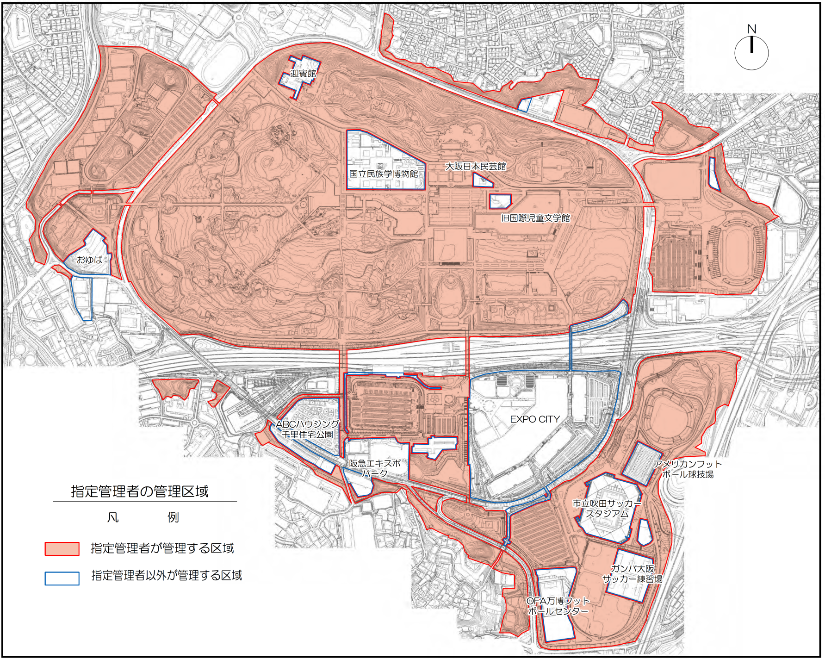

- 主要施設位置図
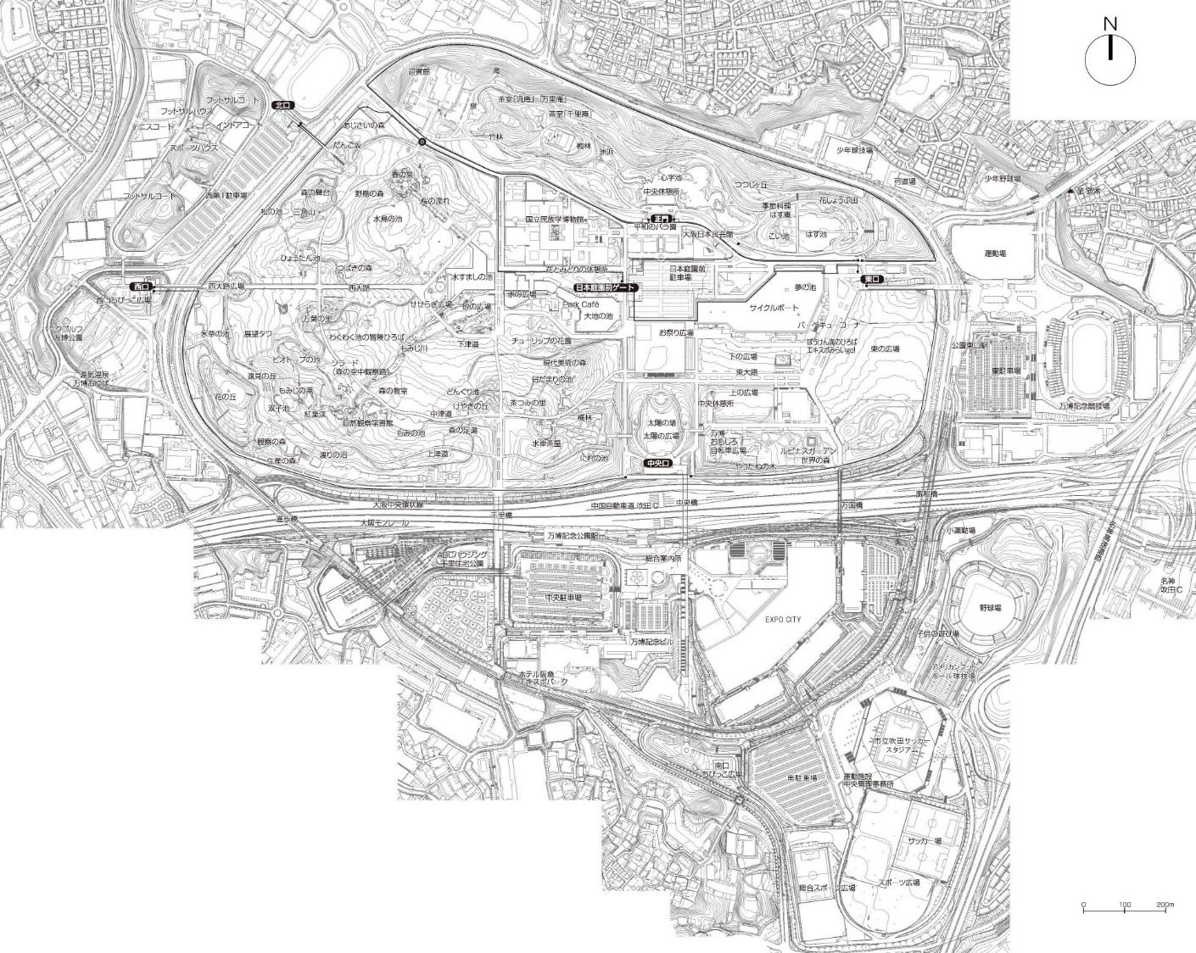
小広場
- 植栽管理図（芝生・除草工（機械））
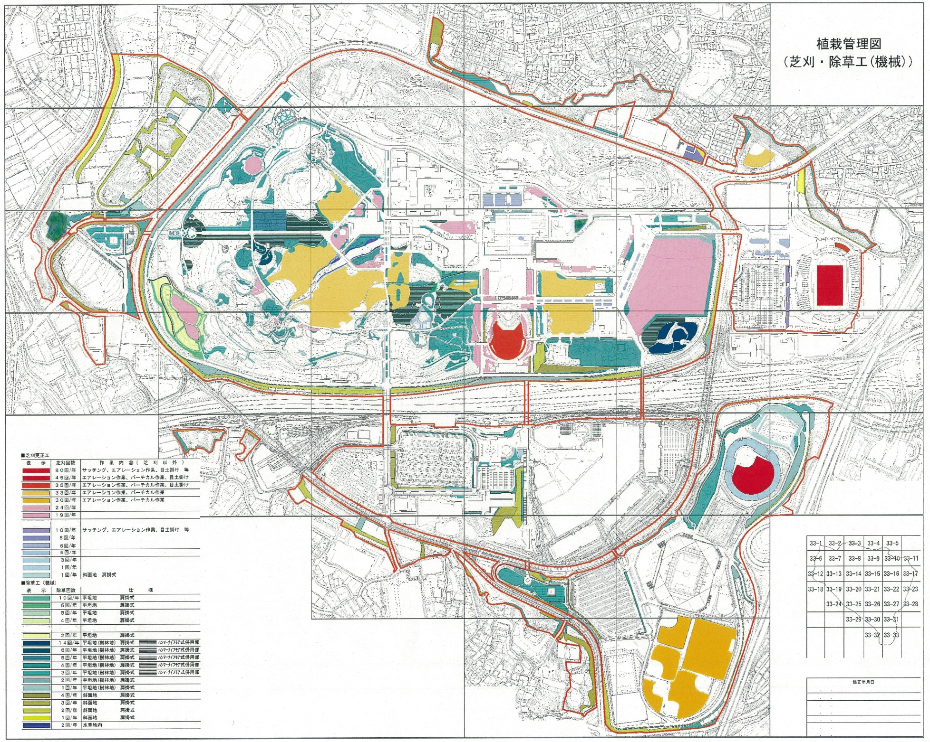
- 植栽管理図（除草工（人力））
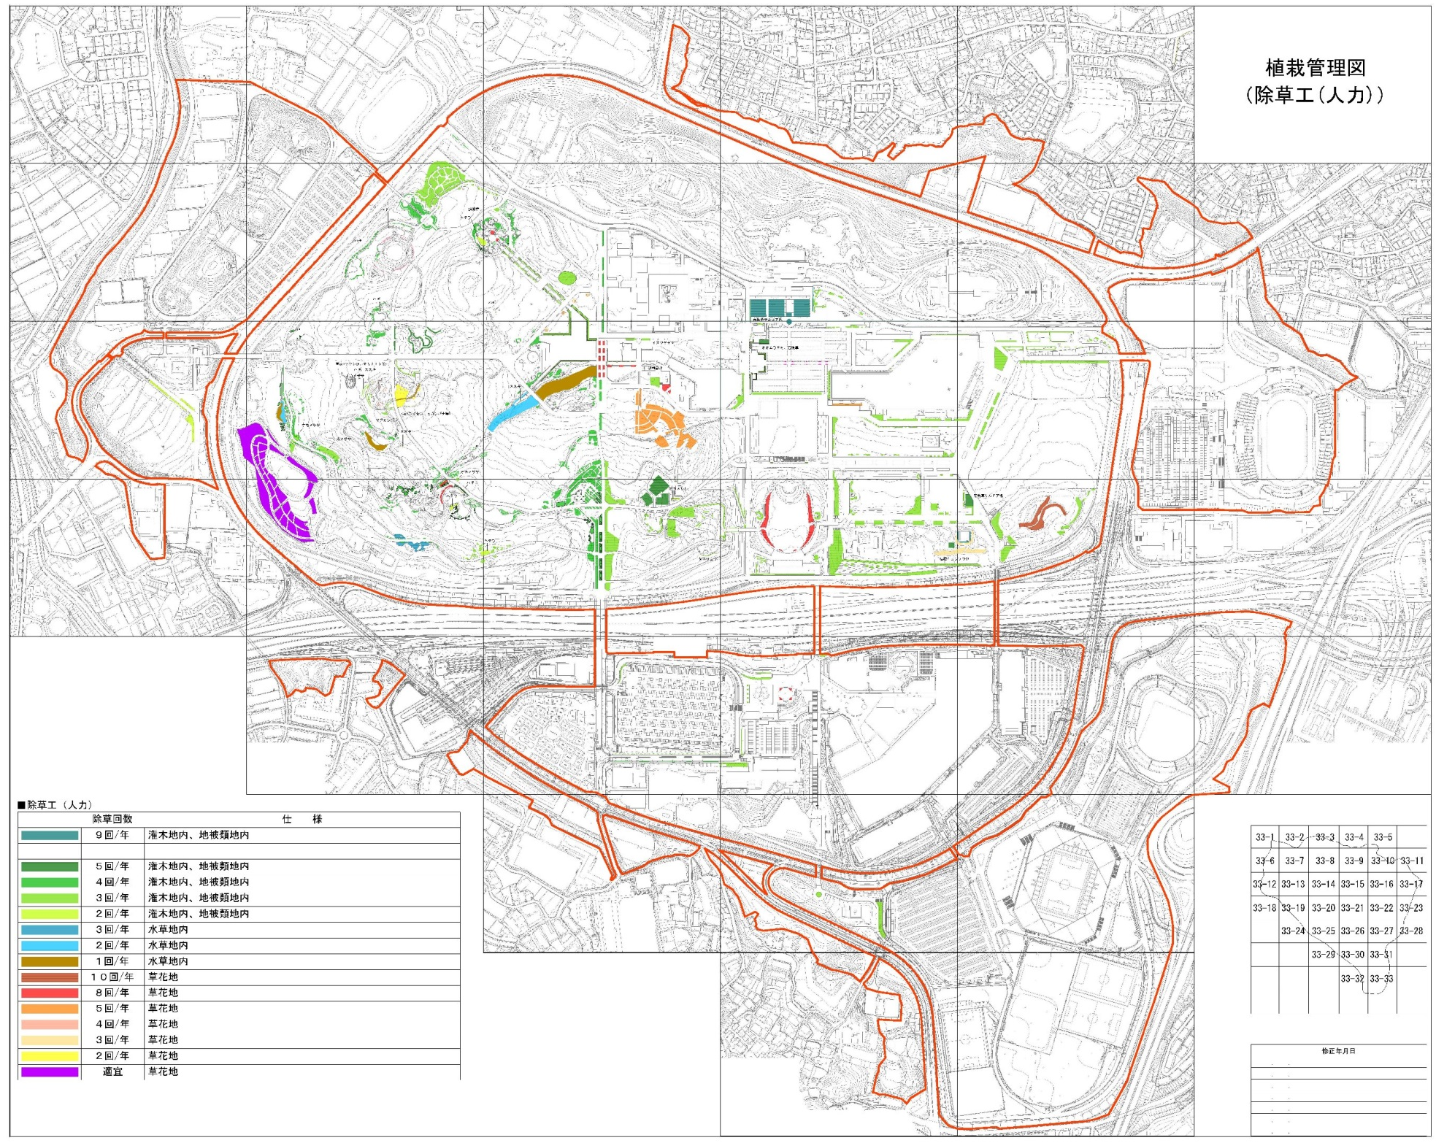

- 植栽管理図（低木刈込）
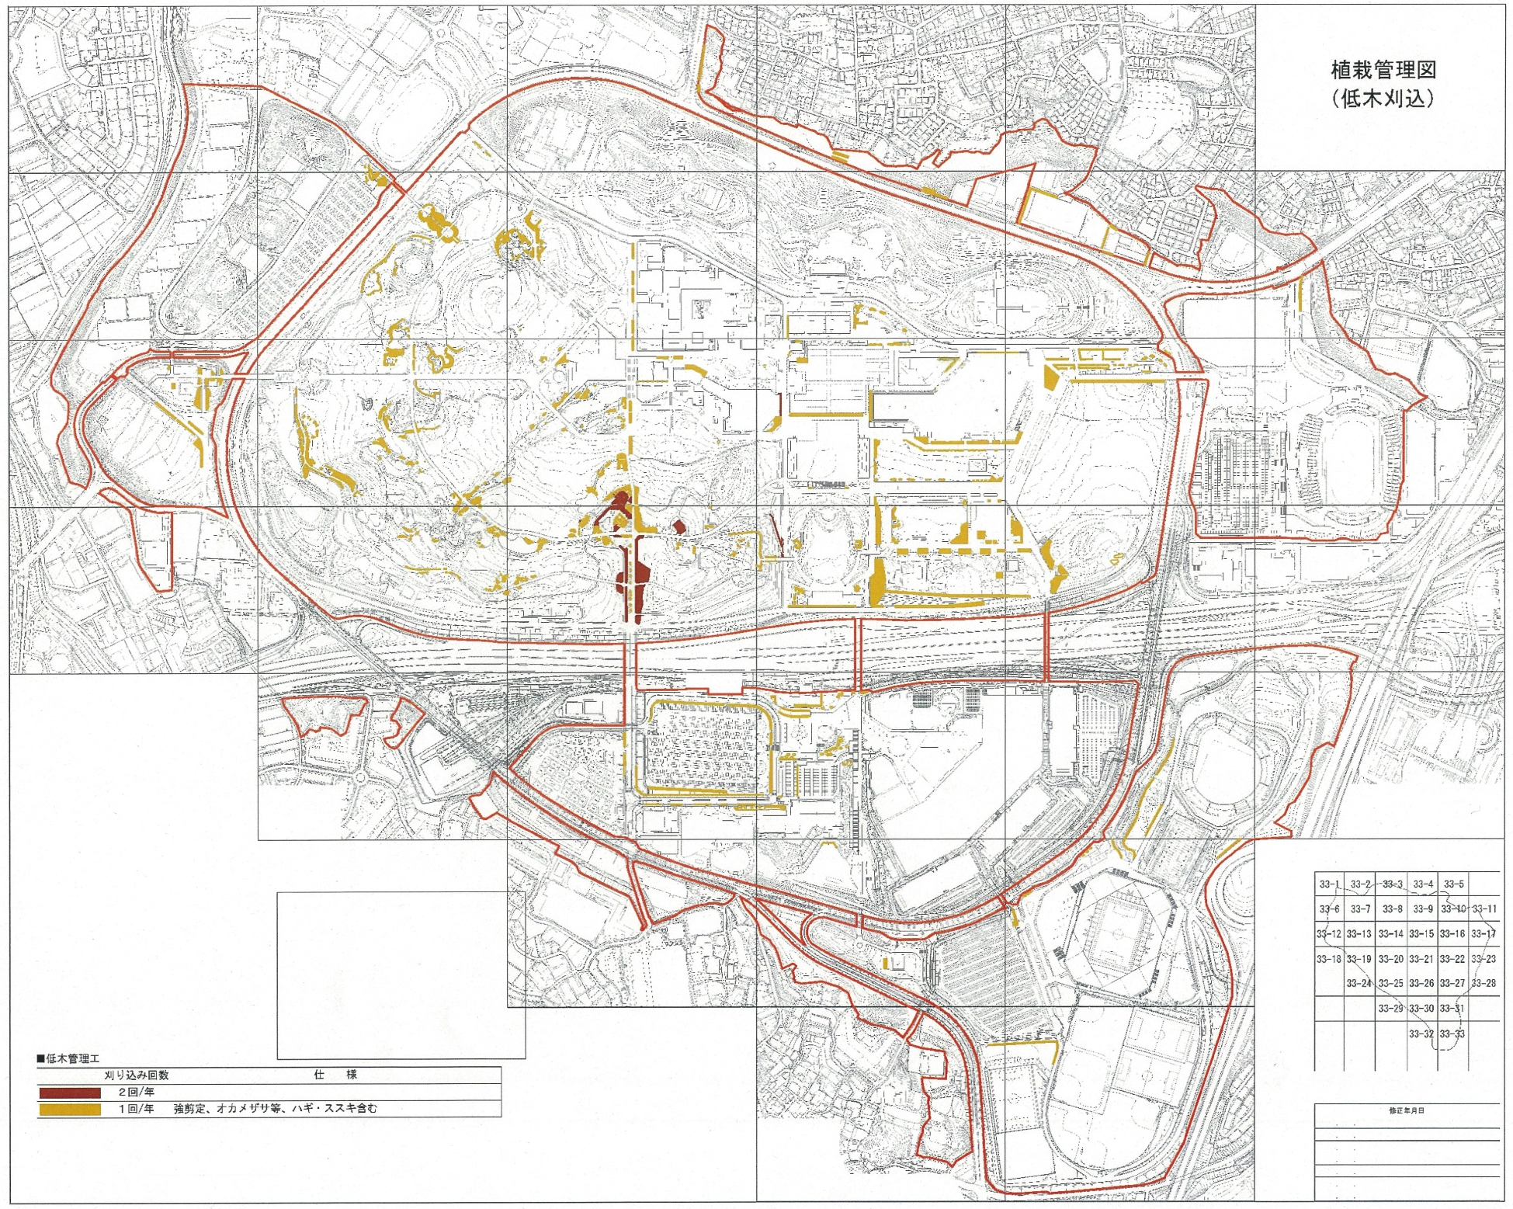

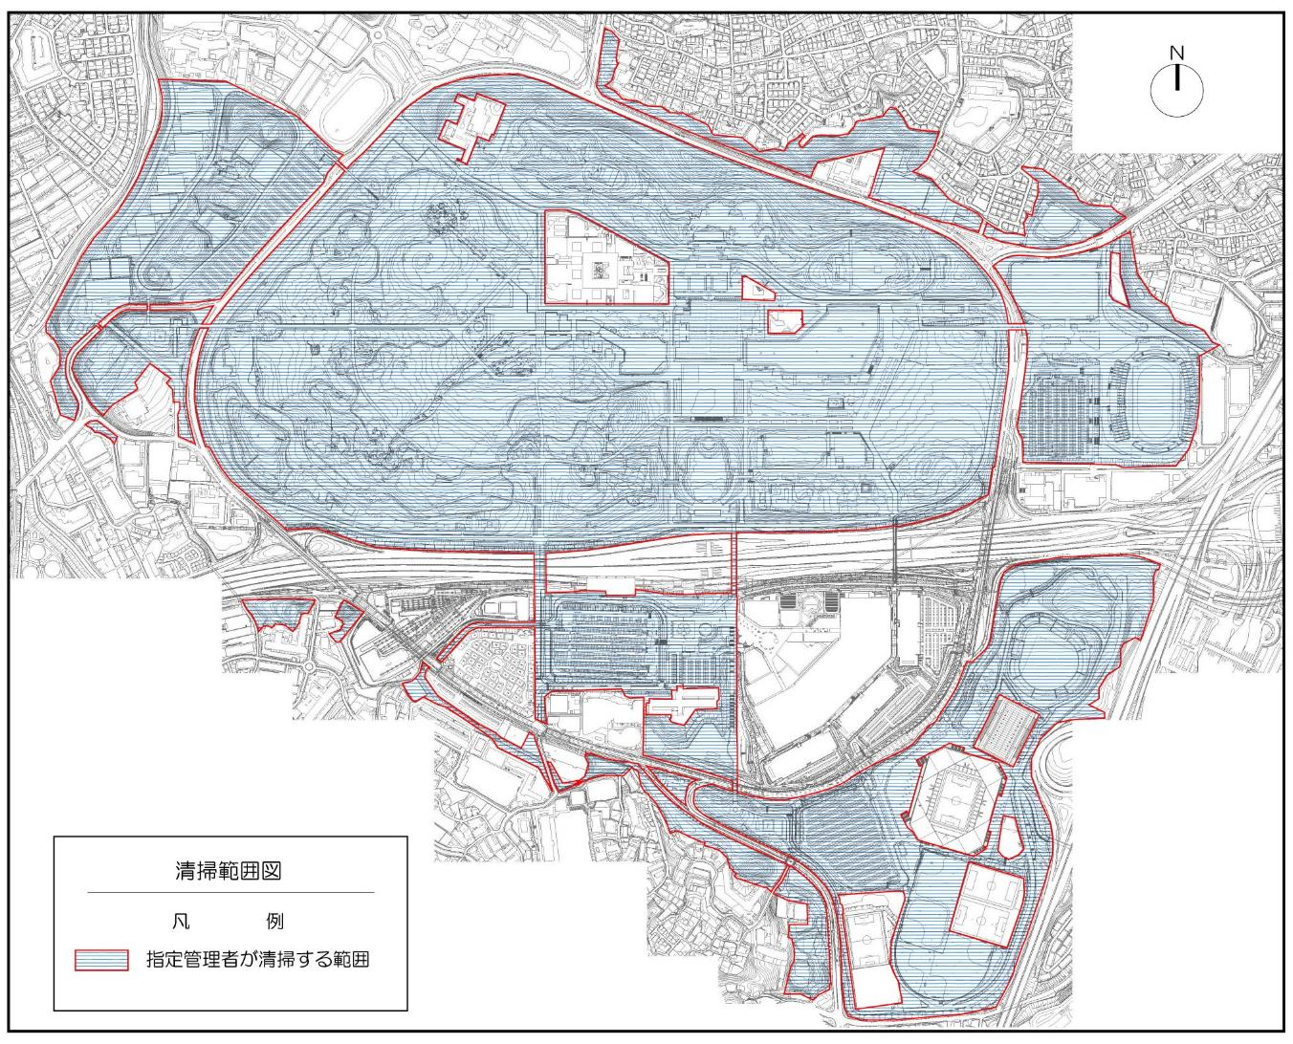
- 清掃区域図

7.植栽総括数量表

以下に植物管理について、各工種および規格毎に年間の「頻度」と対象となる「対象数量（維持管理が必要である箇所の面積または当該業務を行うために必要な作業量（人数・日数））」を示す。
指定管理者は、本表および管理マニュアルを参考に、創意工夫のもと効果的・効率的な方法及び頻度を検討し、本表に示す数量以上の維持管理を行い、良好な維持管理状態を保つこと。
※対象数量×頻度＝年間維持管理数量（年間維持管理数量以上の水準とすること）
※本表に示す工種・頻度を参考として、「Ⅱ章 植物管理」に示す管理目標および管理方針を満足する良好な景観形成を行うこと。
※適宜と記載しているものについては、管理マニュアルに示す頻度を適当な時期に実施するものである。
※随時と記載しているものについて、問題が起こっている場合には早急な対応を行うとともに、管理マニュアルに示す回数以上を実施するものである。
※その他、各工種についての留意事項を以下に示す。
○芝生管理工：規格・頻度・対象数量は現在の実績を示すものであり、各年度の芝生の生育状況や面積の増減に応じて表に示す数量以上の管理を行うこと。芝の生育状況に応じて、適宜必要な箇所について張芝育成を行うこと。表に示す「芝刈工 特大面積・ギャングモア 刈放し 27回/年」の対象エリアについては、現状の芝刈り標準総回数は33回/年となっており、残り6回分は、「芝刈工 大面積・ロータリーモア 刈放し 6回/年」の中で計上している。また、「芝刈工 特大面積・ギャングモア 刈放し 18回/年」の対象エリアについては、現状の芝刈り標準総回数は24回/年となっており、残り6回分は、「芝刈工 大面積・ロータリーモア 刈放し 6回/年」の中で計上している。なお、一部、花壇管理工に含まれている芝刈がある。
○低木管理工：規格・頻度・対象数量は現在の実績を示すものであり、各年度の樹木の生育状況に応じて表に示す数量以上の管理を行うこと。
○中高木管理工：規格・頻度・対象数量は現在の実績を示すものであり、各年度の樹木の生育状況に応じて表に示す数量以上の管理を行うこと。
○除草工：規格・頻度・対象数量は現在の実績を示すものであり、各年度の雑草の繁茂状況に応じて表に示す数量以上の管理を行うこと。除草工の中に、低木地及び草花地や花壇内の人力除草を計上している（ただし、一部草花地の人力除草は、その他 花壇管理１式で計上）。
○草花管理工：管理マニュアルの「草花管理」や「花壇等管理」に示す作業回数以上の水準で行うこと。
○病害虫防除：規格・頻度・対象数量は現在の実績を示すものであり、病害虫の予兆や発生を見逃さないように適切に巡視を行い、巡視により病害虫の予兆や発生が見られた場合は、必要な薬剤散布を行うこと（参照：参考資料１０「府立万博公園で使用する薬剤一覧」）。なお、薬剤散布の必要がないと判断される場合は、府と協議のうえ、別の工種を実施するなど良好な維持管理を行うこと。
○樹勢回復：管理マニュアルに示す基準で樹勢の衰退などを見逃さないように適切に巡視を行い、樹木の生育状況に応じて樹勢回復作業を行うこと。
○その他：管理マニュアルに示す基準で良好な景観育成の為の管理を行うこと。
花壇管理１式の対象エリアは、太陽の広場花壇や夢の池花壇外11か所の花壇及びチューリップの花園となっており、「草花地の人力除草8回/年」及び「草花地の人力除草5回/年」は、花壇管理１式の中で計上している。

植栽総括数量表（１／６）
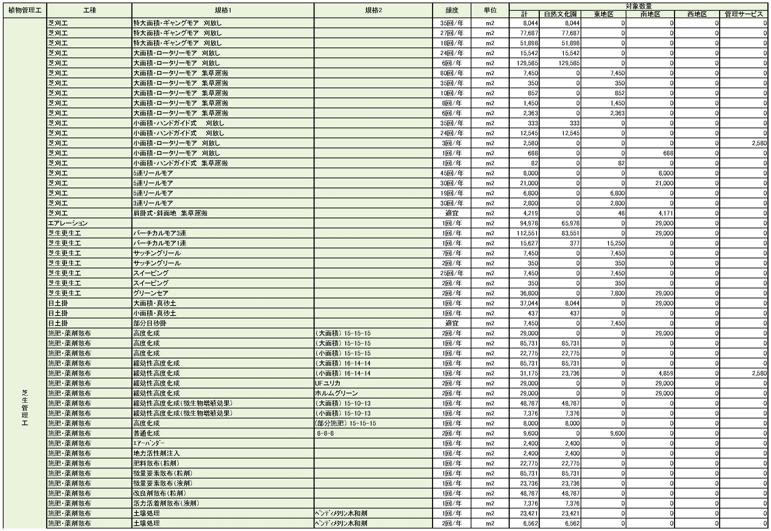
植栽総括数量表（２／６）
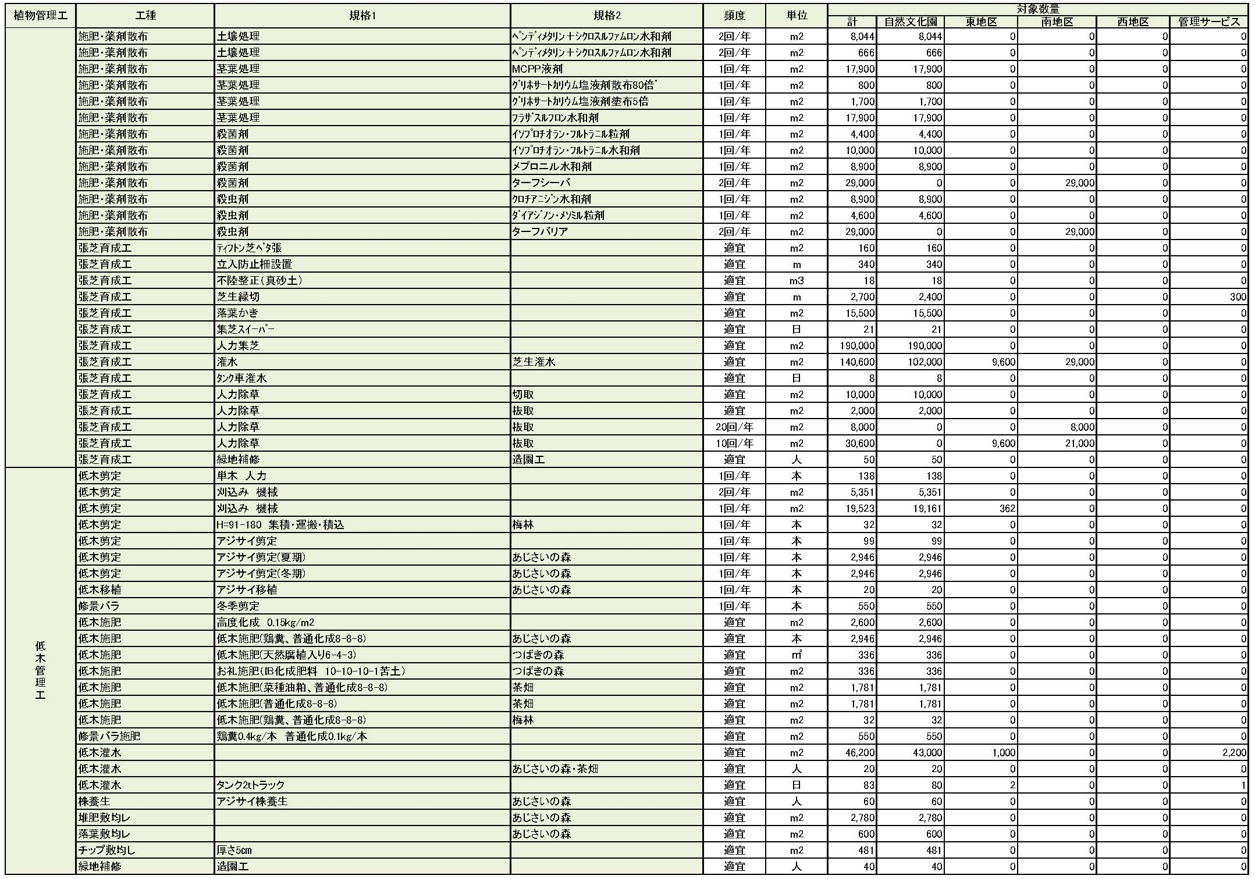
植栽総括数量表（３／６）
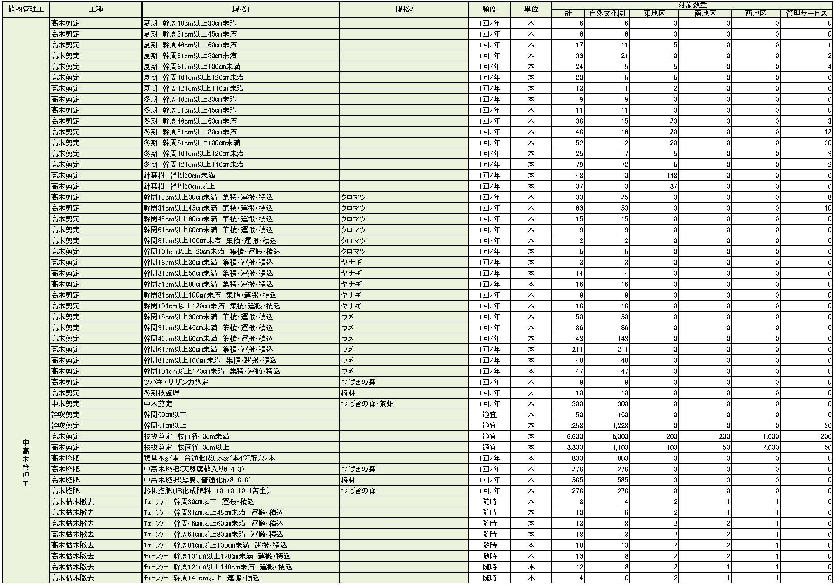
植栽総括数量表（４／６）
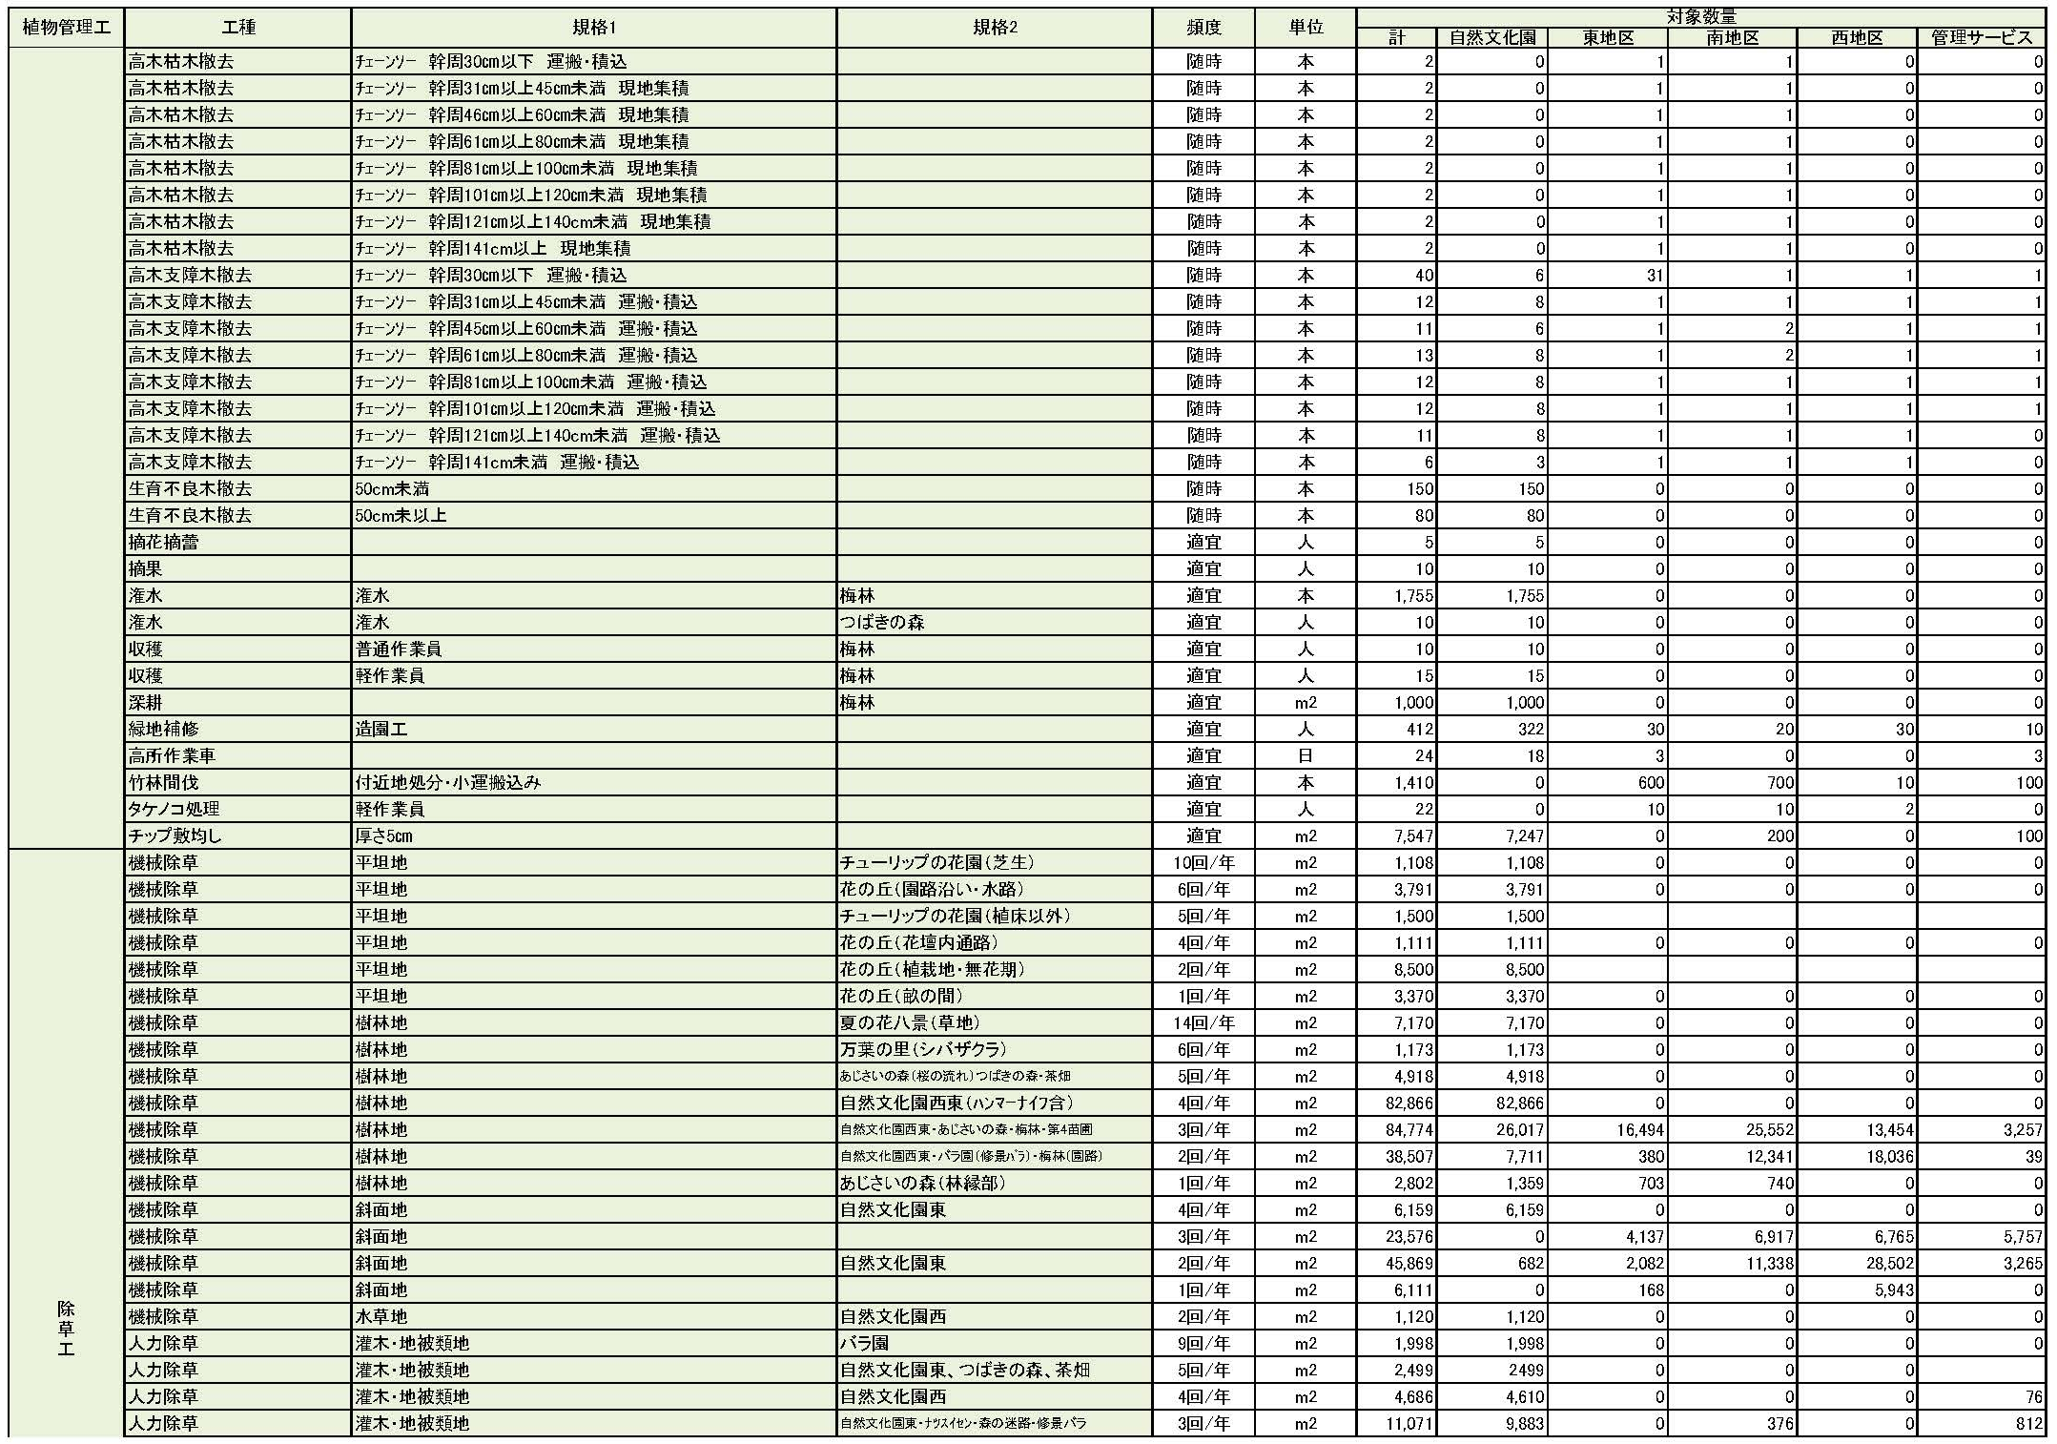
植栽総括数量表（５／６）
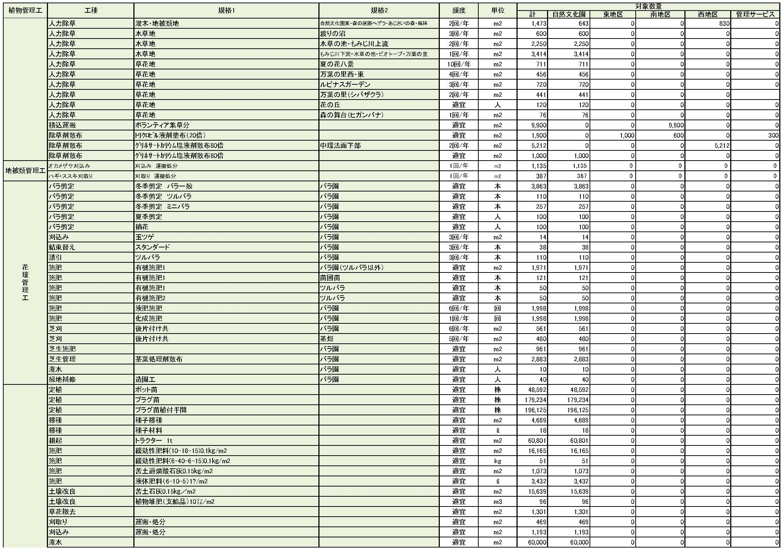

植栽総括数量表（６／６）
